МИНИСТЕРСТВО ОБРАЗОВАНИЯ КАЛИНИНГРАДСКОЙ ОБЛАСТИ

ГОСУДАРСТВЕННОЕ АВТОНОМНОЕ УЧРЕЖДЕНИЕ
КАЛИНИНГРАДСКОЙ ОБЛАСТИ ОБРАЗОВАТЕЛЬНАЯ ОРГАНИЗАЦИЯ ДОПОЛНИТЕЛЬНОГО ОБРАЗОВАНИЯ
«КОМПЛЕКСНАЯ ДЕТСКО-ЮНОШЕСКАЯ СПОРТИВНАЯ ШКОЛА»

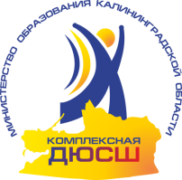

ПУБЛИЧНЫЙ ДОКЛАД

2015-2016 УЧЕБНЫЙ ГОД

г. Калининград
2016 год

УТВЕРЖДАЮ
Директор ГАУ КО ООДО «Комплексная детско-юношеская спортивная школа»
_______________________ Э.Я. Иванс
«____» ________________ 2016 г.

ПУБЛИЧНЫЙ ДОКЛАД
государственного автономного учреждения
Калининградской области образовательной организации дополнительного образования
«Комплексная детско-юношеская спортивная школа"

2015-2016 учебный год

г.Калининград
2016 г.

СОДЕРЖАНИЕ:

1. | Общие сведения о школе…………………………………….. | 4
2. | Структура деятельности……………………………………... | 8
3. | Учебно-воспитательная деятельность………………………. | 9
4. | Спортивно-массовая деятельность………………………….. | 14
5. | Информационно-методическая деятельность……………… | 25
6. | Спортивно-оздоровительная деятельность………………… | 42
7. | Задачи на 2016-2017 учебный год ………………………….. | 48

1.ОБЩИЕ СВЕДЕНИЯ

Государственное автономное учреждение Калининградской области образовательная организация дополнительного образования «Комплексная детско-юношеская спортивная школа» Министерства образования создано на основании приказа Управления общего, профессионального образования и науки администрации Калининградской области от 20 июля 1998 г.№472.
В соответствии с приказом Министерства образования Калининградской области от 27 января 2006 г. №37 переименовано в Государственное образовательное учреждение дополнительного образования детей Калининградскую областную специализированную детско-юношескую спортивную школу олимпийского резерва Министерства образования Калининградской области.
В соответствии с приказом Министерства образования Калининградской области от 30.07.2012 г. №620/1 переименовано в Государственное автономное образовательное учреждение дополнительного образования детей Калининградской области комплексную детско-юношескую спортивную школу Министерства образования Калининградской области.
В соответствии с приказом Министерства образования Калининградской области от 17.03.2015 г. № 163/1 переименовано в Государственное автономное учреждение Калининградской области образовательную организацию дополнительного образования «Комплексная детско-юношеская спортивная школа» (далее – КДЮСШ).
Учреждение создано в целях реализации программ дополнительного образования детей по видам спорта, организации физкультурно-спортивной работы и массовых мероприятий среди обучающихся образовательных организаций, осуществления функций информационно-методического центра по развитию спорта в области, организации физкультурно-оздоровительной деятельности, координации работы по развитию детско-юношеского спорта в Калининградской области.
КДЮСШ реализует образовательные программы дополнительного образования детей по видам спорта: бокс, греко-римская борьба, стрельба из лука, футбол.

1. Наименование учреждения  в соответствии с Уставом | Государственное автономное учреждение Калининградской области образовательная организация дополнительного образования «Комплексная детско-юношеская спортивная школа»  (сокращённое название – ГАУ КО ООДО «Комплексная детско-юношеская спортивная школа»)
2. Организационно-правовая форма | Государственное автономное учреждение
3. Государственный статус | Дополнительное образование детей и взрослых
4. Учредитель | Калининградская область  КДЮСШ находится в ведомственной подчинённости Министерства образования Калининградской области, которое осуществляет полномочия Учредителя
5. Адрес Министерства образования Калининградской области | Российская Федерация, 236000, г. Калининград,  пер. Желябова, д.11
6. Лицензия (номер, дата выдачи, кем выдана). | серия 39 Л01 №0000679, выдана 12.01.2016 г. Службой по контролю и надзору в сфере образования Калининградской области
7. Государственная аккредитация | Федеральный закон Российской Федерации № 273-ФЗ «Об образовании в Российской Федерации», статья 92 «Государственная аккредитация образовательной деятельности»
8. Цели образовательного процесса | Реализация дополнительных общеобразовательных программ в области физической культуры и спорта, организация физкультурно-спортивной работы и массовых мероприятий среди обучающихся образовательных организаций всех категорий, осуществление функций информационно-методического центра по развитию видов спорта в области, организация физкультурно-оздоровительной деятельности, координация работы по развитию детско-юношеского спорта в Калининградской области, содействие в работе по повышению квалификации специалистов физической культуры и спорта.  Учреждение реализует дополнительные общеобразовательные программы в области физической культуры и спорта физкультурно-спортивной направленности: бокс, греко-римская борьба, стрельба из лука, футбол.
9. Основные задачи | - физическое воспитание через реализацию дополнительных общеобразовательных программ в интересах личности, общества и государства;  - вовлечение обучающихся в регулярные физкультурно-оздоровительные и спортивные занятия;  - развитие мотивации личности к познанию и творчеству в части физического совершенства, подготовка спортивного резерва в сборные команды области, России;  - пропаганда физической культуры и спорта, здорового образа жизни;  -воспитание гражданственности, трудолюбия, уважения к правам и свободам человека, любви к Родине;  - оказание содействия в осознанном выборе профессии;  -укрепление здоровья подрастающего поколения;  - удовлетворение потребности детей в занятиях физической культурой и спортом.
10. Режим работы | Администрация: понедельник – пятница  с 09:00 до 18:00.  Тренерско-преподавательский состав согласно утверждённому расписанию.
11. Руководитель | Директор Иванс Эдгар Янисович,  (8-4012) 58-50-17
12. Органы управления | Наблюдательный совет, Общее собрание работников учреждения, Педагогический совет, Совет обучающихся образовательной организации.
13. Адрес КДЮСШ | РФ, 236009, г.Калининград, ул. Фурманова, 9/13  РФ, 238534, Калининградская обл., Зеленоградский район, пос. Лесной, ул. Центральная, 47 (ДОЛ «Алые паруса»).
15. Телефоны | 8 (4012) 21-59-14, (4012) 58-50-17 (приёмная),  58-51-18 (бухгалтерия),  58-51-19 (учебно-воспитательный отдел),  58-50-16 (спортивно-массовый отдел),  58-56-01 (информационно-методический отдел),  8(40150) 4-52-46 (ДОЛ «Алые паруса)
16. Е-mail | osdusshor@rambler.ru  osdusshor2012@mail.ru
17. Официальный сайт | www.osdusshor39.ru

Организация образовательного процесса в КДЮСШ осуществляется в соответствии с дополнительными общеобразовательными программами в области физической культуры спорта. При разработке программы использованы нормативные требования по физической и спортивно-технической подготовке юных спортсменов, полученные на основе научных исследований, методических разработок и рекомендаций по подготовке спортивного резерва последних лет.
В программах представлены модели построения системы многолетней подготовки, примерные планы построения тренировочного процесса по годам обучения, варианты недельных микроциклов тренировочных занятий различной направленности. Определена общая последовательность изучения программного материала, контрольные и переводные нормативы для этапа начальной подготовки (НП), тренировочного этапа (Т) и этапа совершенствования спортивного мастерства (СС).
Программы предусматривают создание спортивно-оздоровительных групп (СО). Основные задачи спортивно-оздоровительного этапа - укрепление здоровья и гармоничное развитие всех органов и систем организма детей; формирование стойкого интереса к занятиям спортом вообще; овладение основами техники выполнения обширного комплекса физических упражнений и освоение техники подвижных игр; воспитание трудолюбия; развитие и совершенствование физических качеств (с преимущественной направленностью па быстроту, ловкость, гибкость); достижения физического совершенствования, высокого уровня здоровья и работоспособности, необходимых для подготовки к жизненной практике; отбор перспективных детей и молодежи для дальнейших занятий видом спорта.
Основные задачи этапа начальной подготовки (НП) вовлечение максимального числа детей и подростков в систему спортивной подготовки по видам спорта, направленную на гармоничное развитие физических качеств в общей физической подготовке и изучение базовой техники вида спорта, волевых и морально-этических качеств личности, формирование потребности к занятиям спортом и ведению здорового образа жизни.
Основные задачи тренировочного этапа (Т) задачи подготовки отвечают основным требованиям формирования спортивного мастерства по виду спорта, к которым относятся – состояние здоровья, дальнейшее развитие физических качеств, функциональной подготовленности, совершенствование технико-тактического арсенала, воспитание специальных психических качеств и формирование соревновательного опыта с целью повышения спортивных результатов.
Основные задачи этапа совершенствования спортивного мастерства (СС) - привлечение к специализированной спортивной подготовке перспективных спортсменов для достижения ими высоких и стабильных результатов.
Цель многолетней подготовки юных спортсменов в КДЮСШ - воспитание спортсменов высокой квалификации – резерва сборной команды страны, Северо-Западного Федерального округа, Калининградской области, города Калининграда, спортивных организаций, ведомств, развивающих вид спорта, а также активных строителей, защитников и патриотов своей страны.
Учебная работа в КДЮСШ строится на основе данной программы и рассчитана на календарный год.
Основными формами учебно-тренировочного процесса являются: групповые учебно-тренировочные и теоретические занятия, работа по индивидуальным планам (в СС), медико-восстановительные мероприятия, тестирование, педагогический и медицинский контроль, участие в соревнованиях и учебно-тренировочных сборах, инструкторская и судейская практика учащихся. Особенностью планирования программного материала является сведение максимально возможных параметров нагрузок, средств и методов тренировки и контроля в одну принципиальную схему годичного цикла тренировки.
Общеобразовательная программа включает в себя годовой календарный график, годовой учебный план, расписание занятий, методические материалы, обеспечивающие воспитание и качество подготовки обучающихся.
Минимальный возраст зачисления обучающихся в КДЮСШ составляет:
на отделение футбола -8 лет;
на отделение греко-римской борьбы – 10 лет;
на отделение бокса – 10 лет;
на отделение стрельбы из лука – 11 лет.
Приём (зачисление) обучающихся производится на основании приказа директора при предоставлении документов:
- заявления от родителей о приёме ребёнка в учреждение;
- медицинской справки о состоянии здоровья ребёнка с указанием возможности заниматься в группах спортивной направленности;
- копии свидетельства о рождении/паспорта.
Комплектование учреждения осуществляется с 01 апреля по 30 сентября.
Подача заявления возможна в течение учебного года при наличии мест.
КДЮСШ организует работу с обучающимися в течение календарного года.
Учебный год начинается 1 сентября.
Платных образовательных услуг учреждение не предоставляет.
Административный состав:
директор – 1
заместитель директора по учебно-воспитательной работе – 1;
заместитель директора по методической работе – 1;
заместитель директора по административно-хозяйственной работе - 1;
заведующий детским оздоровительным лагерем – 1.
Педагогический состав: 26 тренеров-преподавателей: 13 отделения бокса, 5 – греко-римской борьбы, 6 – футбола, 2 – стрельбы из лука, из них 6 молодых специалистов.

2. СТРУКТУРА ДЕЯТЕЛЬНОСТИ

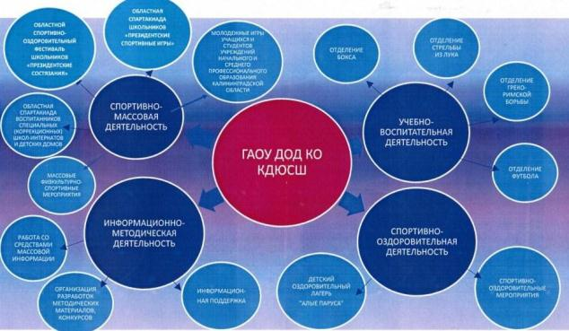
ГАУ КО ООДО «Комплексная детско-юношеская спортивная школа»

ГАУ КО ООДО «Комплексная детско-юношеская спортивная школа» осуществляет работу по следующим направлениям деятельности:

Учебно-воспитательная:
организация учебно-тренировочного процесса в отделениях бокса, греко-римской борьбы, стрельбы из лука и футбола.

Спортивно-массовая:
- организация и проведение областной Спартакиады школьников «Президентские спортивные игры»,
- областных спортивных соревнований школьников «Президентские состязания»,
- Молодежных игр студентов образовательных организаций профессионального образования Калининградской области,
- областной летней Спартакиады среди детских лагерей.

Информационно-методическая:
- разработка методических материалов,
- организация конкурсов в сфере физической культуры и спорта,
- информационная поддержка образовательных учреждений,
- работа со средствами массовой информации.

Спортивно-оздоровительная:
- организация деятельности детского оздоровительного лагеря «Алые паруса»,
- проведение спортивно-оздоровительных мероприятий.

3. УЧЕБНО-ВОСПИТАТЕЛЬНАЯ ДЕЯТЕЛЬНОСТЬ

КДЮСШ реализует дополнительные общеобразовательные программы в области физической культуры и спорта по боксу, греко-римской борьбе, футболу, стрельбе из лука.

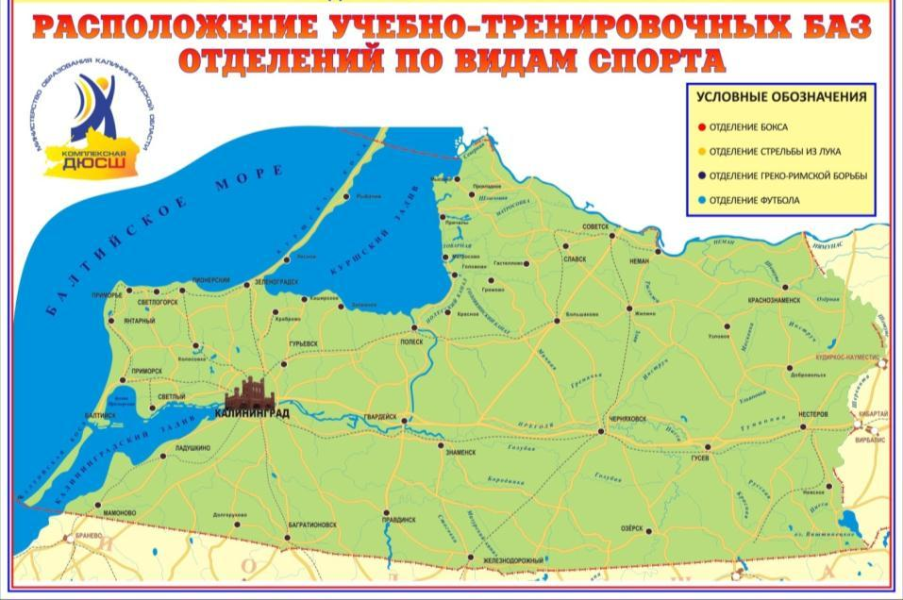

*ОТДЕЛЕНИЯ ШКОЛЫ

Расположение учебных баз отделений КДЮСШ по Калининградской области:
№ п/п | Отделения | Муниципальное образование  (район, округ) | Количество тренеров-преподавателей/ занимающихся детей
1 | БОКС | г. Калининград, г.Советск, г.Гусев, г.Черняховск, г.Зеленоградск, г.Светлый | 13 / 575
2 | СТРЕЛЬБА ИЗ ЛУКА | г.Калининград | 2 / 60
3 | ГРЕКО-РИМСКАЯ БОРЬБА | г.Калининград, г.Советск | 5/154
4 | ФУТБОЛ | - п. Большое ИсаковоГурьевского ГО;  - п. Железнодорожный Правдинского МР;  - п. Ясная поляна Нестеровского МР;  - г. Зеленоградск | 6 / 181

*УЧАЩИЕСЯ ШКОЛЫ

Всего в КДЮСШ в 2015-2016 учебном году занимались 970 учащихся от 8 до преимущественно 18-ти лет. Из них, согласно последовательности изучения программного материала, в группах:

Спортивно-оздоровительная группа  (СОГ) | Этап начальной подготовки  (НП) | Тренировочная группа  (Т) | Этап совершенствованияспортивного мастерства  (СС)
- | 810 | 135 | 25

В текущем учебном году учащиеся КДЮСШ продолжают совершенствовать свое спортивное мастерство. Воспитанникам школы присвоено 258 массовых разрядов, восьмерым – спортивный разряд кандидата в мастера спорта, 1 спортсмену присвоено спортивное звание «Мастер спорта России».

* ПЕДАГОГИЧЕСКИЙ СОСТАВ

Количество тренеров |  | Образование |  | Квалификационная  категория |  |  | Заслуженный тренер России
всего | из них штатных | высшее | среднее | высшая | первая | соответствие
26 | 14 | 13 | 1 | 6 | 2 | 6 | 1

Количество молодых специалистов: 6 чел.

*СОРЕВНОВАТЕЛЬНАЯ ДЕЯТЕЛЬНОСТЬ

Спортивные соревнования – важнейшее средство роста спортивного мастерства.
В 2015-2016 учебном году 622 воспитанника школы приняли участие в 41 спортивно-массовом мероприятии (в 2014-2015 учебном году 520 воспитанников школы приняли участие в 42 спортивно-массовых мероприятиях)разных уровней, в том числе Первенствах и Чемпионатах России, первенствах Северо-Западного Федерального округа, Международных турнирах.
Спортивными достижениями обучающихся в выездных соревнованиях, первенствах области, международных турнирах стали:

Места | Количество человек
1 место | 125
2 место | 94
3 место | 95

*ЛУЧШИЕ ВОСПИТАННИКИ ШКОЛЫ

В 2015-2016 учебном году лучшими спортсменами стали:
- отделение бокса:
- Маловичко Игорь – победитель Первенства Северо-Западного федерального округа, призёр Всероссийских соревнований;
- Журавлёв Олег – серебряный призёр Первенства Северо-Западного федерального округа;
- Шмидт Александр - серебряный призёр Первенства Северо-Западного федерального округа, победитель Международного турнира класса «Б»;
- Дементьев Артём - серебряный призёр Первенства Северо-Западного федерального округа;
- Захаренко Максим - бронзовый призёр Первенства Северо-Западного федерального округа;
- Спехов Даниил - серебряный призёр Первенства Северо-Западного федерального округа, победитель Международного турнира класса «Б»;
- Переломов Константин - победитель Международного турнира класса «Б»;
- Мустафин Дмитрий - победитель Международного турнира класса «Б»;
- Деркаев Александр - серебряный призёр Международного турнира класса «Б»;
- Крутков Дмитрий - бронзовый призёр Международного турнира класса «Б»;
- Сугян Арман - бронзовый призёр Международного турнира класса «Б».

- отделение стрельбы из лука:
- Волкова Наталья – победитель Всероссийских соревнований, серебряный призёр Первенства России;
- Бабасюк Марина – победитель Всероссийских соревнований;
- Савицкая Снежана – победитель Всероссийских соревнований;
- Сокол Евгений – серебряный призёр Всероссийских соревнований, бронзовый призёр Первенства России;
- Рудой Вячеслав – серебряный призёр Всероссийских соревнований, бронзовый призёр Первенства России.

- отделениегреко-римской борьбы:
- Гуков Александр – 5-е место на Первенстве ФСО «Юность России»;
- Кличенко Евгений – 5 место на Первенстве ФСО «Юность России».

- отделениефутбола:
командное 1-е место в международном турнире среди юношей 2000 гр. и моложе.

*ОРГАНИЗАЦИЯ СОРЕВНОВАНИЙ

- Бокс:
Министерство образования Калининградской области традиционно проводит Первенство по боксу среди обучающихся общеобразовательных организаций, памяти Заслуженного тренера РСФСР Александра Сорокина.
Первенство проводится в начале учебного года, что даёт возможность привлечь в спорт школьников, а школы заинтересовать тренировочным процессом. К тому же это канун празднования Дня учителя, когда вспоминаются заслуги учителей в жизни каждого из нас.
В 2015-2016 учебном году первенство проводилось в четвёртый раз, 09-11 октября 2015 года в г. Калининграде. Участвовали 228 спортсменов из Калининграда, Советска, Гвардейска, Черняховска, Гусева, Балтийска, Мамоново, Светлого, Зеленоградска, Нестеровского, Озёрского, Багратионовского муниципальных образований. В ринг выходили боксёры трёх возрастных групп: 1999-2000 гг.р. (старшие юноши), 2001-2002 гг.р. (средние юноши), 2003-2004 гг.р. (младшие юноши).

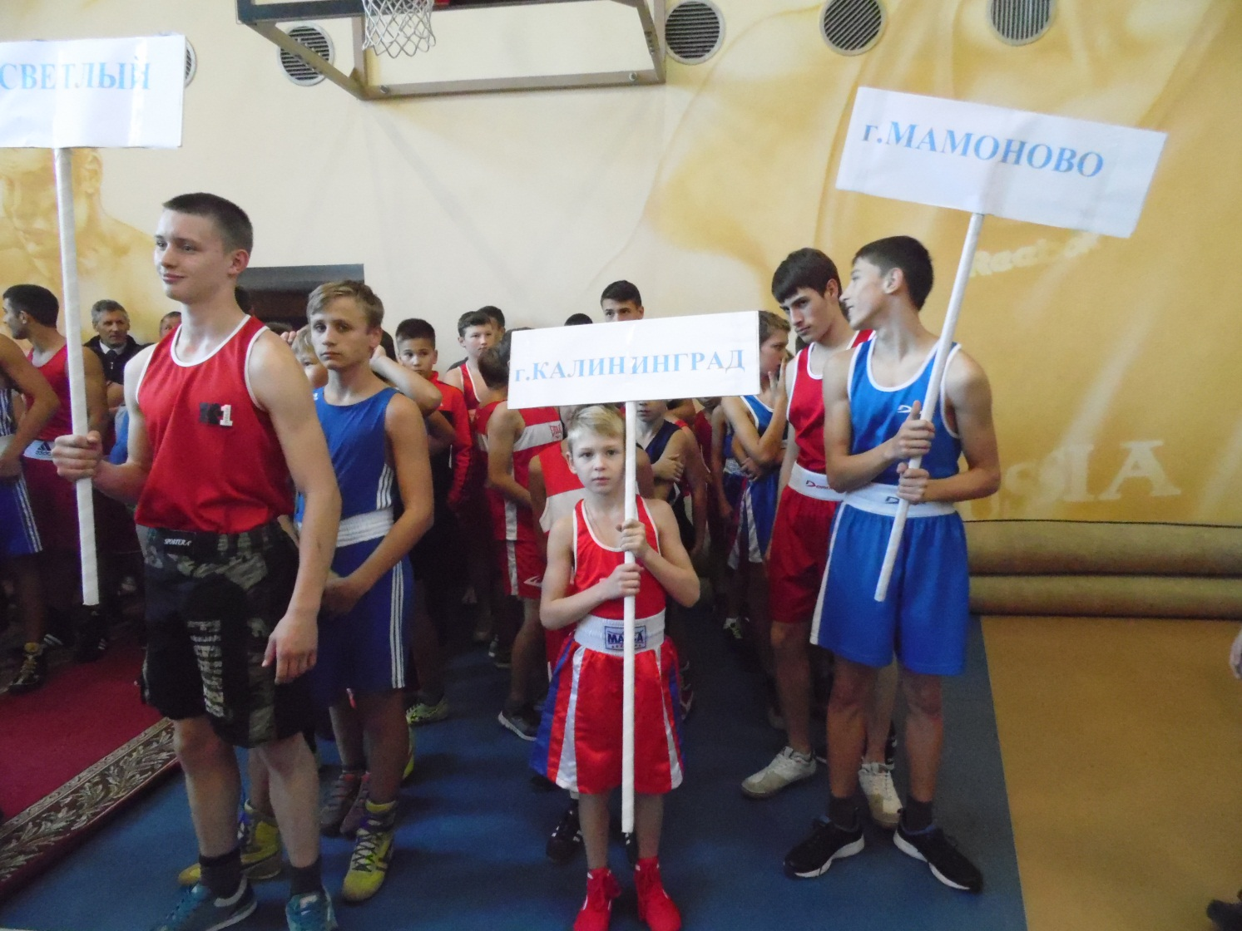

- Греко-римская борьба:
Под патронатом Министерства образования Калининградской области проводится открытое первенство по греко-римской борьбе на призы ветерана системы образования Калининградской области О.А. Фролова.
В 2015-2016 учебном году соревнования состоялись 19-20 сентября 2015 г., в рамках которых выступили юноши 1999-2000 г.р., 2001-2002г.р. и 2003-2004г.р. г.р. 13-ти весовых категорий. В соревнованиях приняли участие 120 спортсменов Калининградской области.
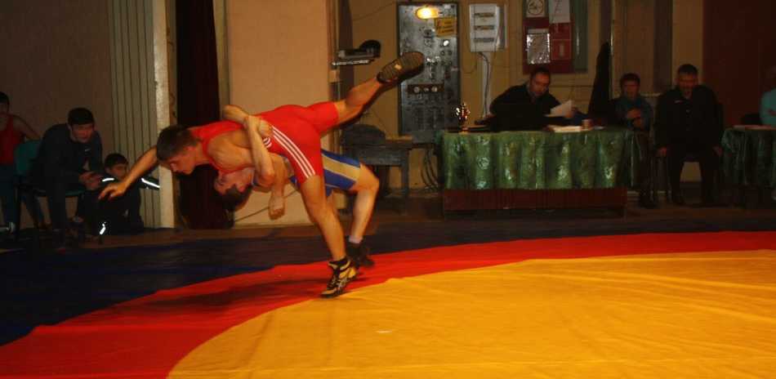

* ПОДВЕДЕНИЕ ИТОГОВ

Министерство образования Калининградской области по окончании спортивного сезона подводит итоги и определяет лучших из тех, кто приумножил победные традиции школ Калининградской области и добился наиболее значительных результатов на престижных соревнованиях.
23 декабря 2015 года состоялось чествование лучших спортсменов и тренеров-преподавателей детско-юношеских спортивных школ системы образования, а также руководителей и педагогов общеобразовательных школ Калининградской области.
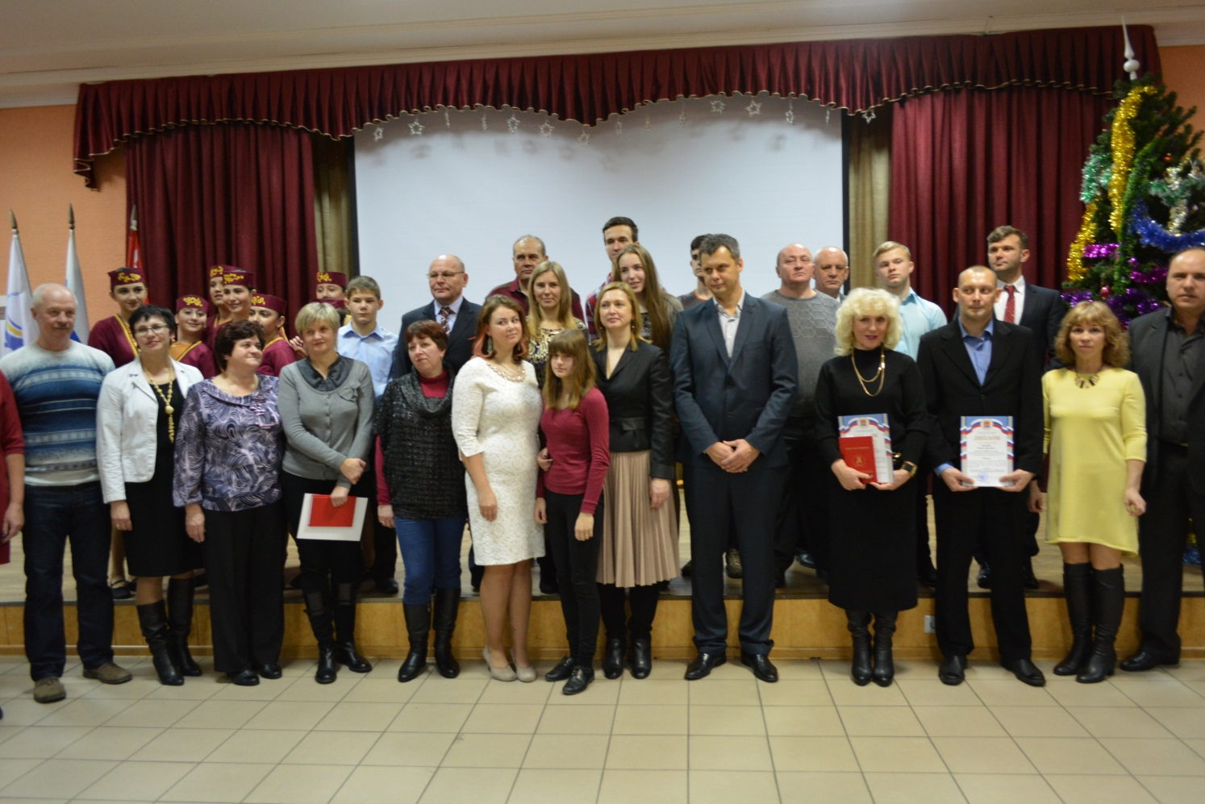

4. СПОРТИВНО-МАССОВАЯ ДЕЯТЕЛЬНОСТЬ

I блок. ПРЕЗИДЕНТСКИЕ СПОРТИВНЫЕ ИГРЫ

Во исполнение Указа Президента Российской Федерации от 30 июля 2010 года №948 «О проведении всероссийских спортивных соревнований (игр) школьников», распоряжения Губернатора Калининградской области от 10 июня 2014 года №206-р «О поэтапном внедрении Всероссийского физкультурно-спортивного комплекса «Готов к труду и обороне» в Калининградской области», в целях дальнейшего совершенствования спортивно-массовой работы в образовательных организациях и формирования команды общеобразовательной организации Калининградской области для участия во Всероссийских спортивных играх школьников «Президентские спортивные игры», Министерство образования Калининградской области при непосредственной организации областной комплексной детско-юношеской спортивной школой проводит областную Спартакиаду школьников «Президентские спортивные игры» (далее – ПСИ).
Участниками являются команды обучающихся общеобразовательных организаций Калининградской области. В 2015-2016 учебном году к участию допускались школьники 1997 года рождения и моложе.
ПСИ проводятся по двум группам: среди городских и среди сельских и поселковых школ.
Соревнования проводятся в несколько этапов:
1) в общеобразовательных организациях;
2) в муниципальных образованиях (для сельских и поселковых школ);
3) зональные соревнования;
4) финальные соревнования.
Программа соревнований включает следующие виды:
1) Осенний кросс – юноши, девушки;
2) Волейбол – юноши;
3) Волейбол – девушки;
4) Баскетбол – юноши;
5) Баскетбол – девушки;
6) Лёгкая атлетика – юноши, девушки;
7) Настольный теннис – юноши, девушки;
8) Шахматы – юноши, девушки;
9. Плавание - юноши, девушки.

Из года в год растёт количество общеобразовательных организаций, принимающих участие в Спартакиаде:
учебный год
2013-2014 | 2014-2015 | 2015-2016
158 | 163 | 164

В 2015-2016 учебном году в школьном этапе «Президентских спортивных игр» приняли участие 51232 школьника с 5 по 11 классы из общего количества обучающихся 48230, что составило 94,1% охвата обучающихся Калининградской области.
Содействие в организации и проведении этапов областной спартакиады школьников «Президентские спортивные игры» 2015-2016 учебного года оказали следующие муниципальные образования:
- Гвардейский ГО;
- Правдинский МР;
- Зеленоградский МР;
- ГО «Город Калининград»;
- Нестеровский МР.

Министерством образования в рамках Спартакиады проведено зональных и финальных соревнований:
учебный год
2013-2014 | 2014-2015 | 2015-2016
46 | 51 | 55

Итогом проведения финальных соревнований ПСИ стали следующие результаты:
1 группа – городские школы
 | 2013-2014 | 2014-2015 | 2014-2015
1 место | МАОУ лицей №17 г.Калининграда | МАОУ лицей №17 г.Калининграда | МАОУ лицей №23 г.Калининграда
2 место | МОУ СОШ №3 г.Гусева | МАОУ лицей №23 г.Калининграда | МАОУ лицей №17 г.Калининграда
3 место | МАОУ лицей №49 г.Калининграда | МАОУ лицей №49 г.Калининграда | МАОУ лицей №7  г. Черняховска

2 группа – сельские и поселковые школы
 | 2013-2014 | 2014-2015 | 2015-2016
1 место | МБОУ «Залесовская СОШ» Полесского МР | МБОУ СОШ п.Крылово Правдинского МР | МБОУ СОШ п.Железнодорожный Правдинского МР
2 место | МБОУ СОШ п. Знаменска Гвардейского ГО | МБОУ СОШ п.Знаменска Гвардейского ГО | МОУ Калининская СОШ  МО «Гусевский МР»
3 место | МАОУ СОШ п. Ульяново МО «Неманский район» | МБОУ «Большаковская СОШ» Славского МР | Знаменская СОШ им. А.Моисеева МО «Гвардейский ГО»

Итогами участия команд Калининградской области во Всероссийском этапе соревнований «Президентские спортивные игры» стали:
 | 2013-2014 | 2014-2015 | 2015-2016
Городские школы | Лицей №17 г.Калининграда  (4-30.09.2014 г., ВДЦ «Орлёнок», г. Туапсе Краснодарского края):  19 общекомандное место среди 82 регионов России.  Командные места (по видам):  - эстафета 4x100 м (дев.) -3 место;  - плавание (50 м)- 9 место;  - легкая атлетика- 8 место  - пулевая стрельба – 12 место.  Личное первенство:  - Пантелейчев Никита - 5 место в беге на 60 м (результат 8,0 сек.);  - Дроздова Наташа – 12-я в прыжках в длину с разбега (4,46 м),  -Евстретикова Ксения–13-я.- - Артём Шевелёв – 15-й в метании мяча на дальность – 55,10 м.  Результаты среди 410 школьников России.  - Вера Забелина - 22-я среди 820 участников соревнований по пулевой стрельбе.  - Артемий Шувалов – 19-й в плавании вольным стилем (50 м) (31,76 сек.) из 820 участников.  - эстафета 4 х 100 м – 3-е место: Наталья Дроздова,  Ксения Евстратикова, Анна Кочеткова,  Полина Пучкова,  Юлия Лабковская | Лицей №17 г.Калининграда  (14.09-04.10.2015 г., ВДЦ «Орлёнок», г. Туапсе Краснодарского края):  28 общекомандное место среди 81 регионов России.  Командные места (по видам):  - настольный теннис – 16 место;  - плавание (50 м)- 21 место;  - легкая атлетика- 25 место  - пулевая стрельба – 20 место.  Личное первенство:  - Паськевич Максим- 1 место в метании.  В общем зачете по легкой атлетике – 9 место. | Предстоит в сентябре 2016 г.
Сельские и поселковые школы | ---------------- | ---------------- | ----------------

К тому же обладатели первых четырёх мест финала соревнований по баскетболу областной Спартакиады школьников «Президентские спортивные игры» среди городских школ становятся участниками региональных соревнований школьной баскетбольной лиги «КЭС-БАСКЕТ», где разыгрывается кубок победителя и дальнейший выход на соревнования Северо-Западного федерального округа.
Так, в 2015-2016 учебном году участниками регионального этапа школьной баскетбольной лиги «КЭС-БАСКЕТ» стали:
- команды юношей:
1 место – лицей №23 г. Калининграда (директор Марина АлексеевнаБеркунова, учитель физической культуры Олеся Олеговна Вещева);
2 место –лицей №17 г. Калининграда (директор Людмила Георгиевна Зубкова, учитель физической культуры Елена Алексеевна Веланская);
3 место–школа №56 г. Калининграда (директор Александр Владимирович Коломиец, учитель физической культуры Татьяна Альбертовна Павлова );
4 место – школа №2 г. Гвардейска (директор Галина Ивановна Дуганова, учитель Наталья Алексеевна Аброськина).
- команды девушек:
1 место – школа №5 г. Гусева (директор Татьяна Васильевна Журило, учитель физкультуры Константин Михайлович Самсонов);
2 место – лицей №7 г. Черняховска (директор Олеся Ивановна Бережная, учитель физической культуры Нина Николаевна Сорокина);
3 место - школа №5 г. Калининграда (директор Зинаида Александровна Чуева, учитель физкультуры Елена Станиславовна Щеглова);
4 место – школа № 5 г. Советска (директор Инна Францевна Каплуцевич, учитель физкультуры Наталья Владимировна Булгакова).
По итогам областной Спартакиады школьников «Президентские спортивные игры» в целях поддержки талантливой молодёжи присуждается государственная премия национального проекта «Образование». В номинации «Любительский спорт» в 2015 году премия присуждена:Кристине Ермоченковой (школа п. Крылово Правдинского района).
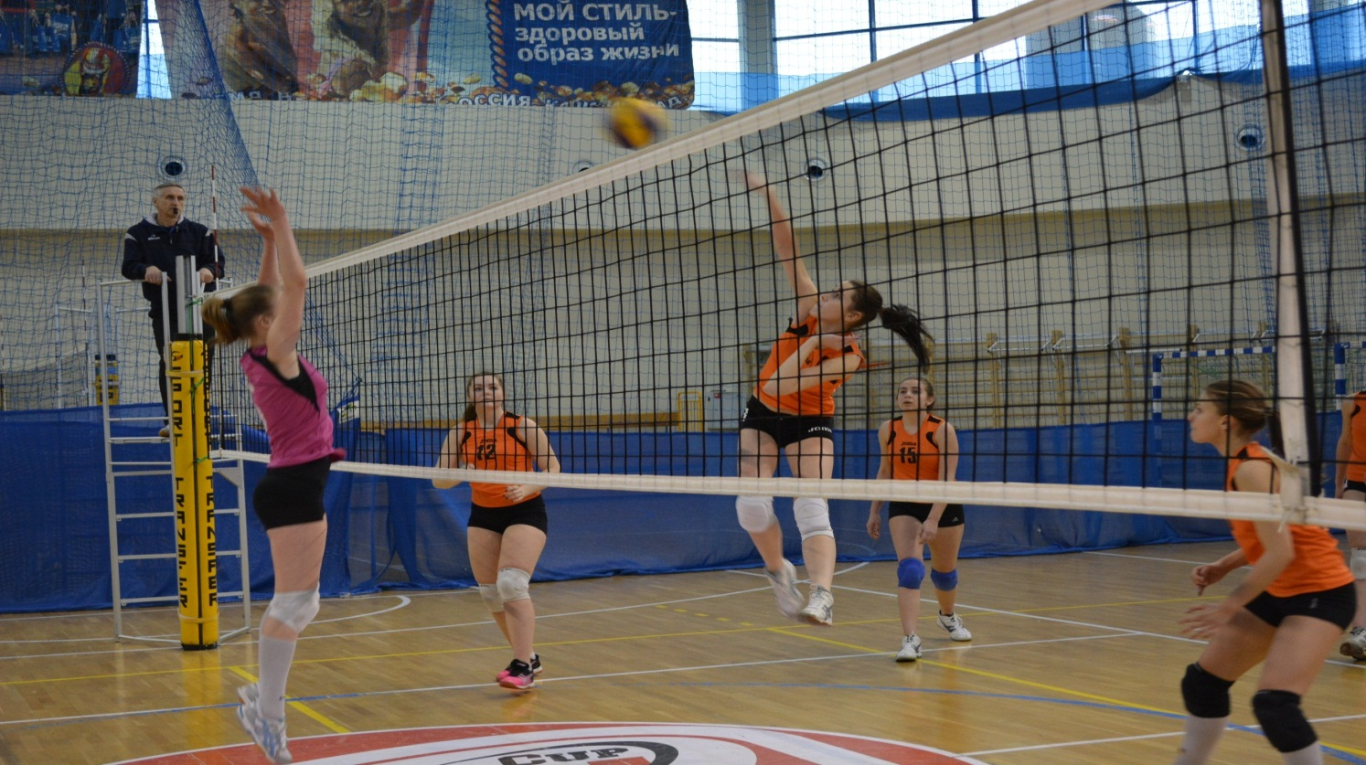
***

II блок. ПРЕЗИДЕНТСКИЕ СОСТЯЗАНИЯ

Во исполнение Указа Президента Российской Федерации от 30 июля 2010 года №948 «О проведении всероссийских спортивных соревнований (игр) школьников», распоряжения Губернатора Калининградской области от 10 июня 2014 года №206-р «О поэтапном внедрении Всероссийского физкультурно-спортивного комплекса «Готов к труду и обороне» в Калининградской области», в целях дальнейшего совершенствования спортивно-массовой и оздоровительной работы в образовательных организациях, формирования класс-команды общеобразовательных организаций Калининградской области для участия во Всероссийских спортивных соревнованиях школьников «Президентские состязания», Министерство образования Калининградской области при непосредственной организации областной комплексной детско-юношеской спортивной школой проводит областные спортивные соревнования школьников «Президентские состязания» (далее – ПС).
Участниками являются классы-команды обучающихся общеобразовательных организаций Калининградской области. Возраст и класс участников финального этапа ПС определяется по итогам проведения жеребьёвки Всероссийским оргкомитетом (апрель 2016г.) В 2015-2016 учебном году согласно жеребьёвке участие в областном финале принимали шестиклассники.
ПС проводятся по двум группам: среди городских и среди сельских и поселковых школ.
Соревнования проводятся в несколько этапов:
1) в общеобразовательных организациях (сентябрь – декабрь 2015 г.);
2) в муниципальных образованиях (январь – март 2016 г.);
3) зональные соревнования (кроме сельских и поселковых школ);
4) финальные соревнования.
Программа соревнований включает в себя:
1) Спортивное многоборье (бег на 1000 м, 30 м, подтягивание на перекладине, отжимание, поднимание туловища из положения лёжа на спине за 30 сек., прыжок в длину с места, наклон вперёд из положения сидя;
2) Творческий конкурс (музыкально-художественная композиция, тема которой в 2015-2016 учебном году была «Россия, родина моя».
В 2015-2016 учебном году в областном фестивале ПС приняли участие:
Всего обучающихся,  чел. | Из них приняли участие
 | Чел. | %
Городские школы
75968 | 67755 | 89,1
Сельские школы
15251 | 12662 | 83,0

В рамках областного фестиваля Министерством образования проведены зональные и финальные соревнования:
учебный год
2013-2014 | 2014-2015 | 2015-2016
4 | 4 | 4

Итогами областных финальных соревнований «Президентских состязаний» стали:
1 группа – городские школы
 | 2013-2014 | 2014-2015 | 2015-2016
1 место | МАОУ СОШ №4 г.Черняховска | МАОУ СОШ №4 г.Черняховска | МАОУ СОШ №4 г.Черняховска
2 место | МАОУ лицей №17 г.Калининграда | МАОУ лицей №5 г.Советска | МАОУ «СОШ г. Зеленоградска»
3 место | МБОУ СОШ №6 г.Балтийска | МБОУ СОШ г.Правдинска | МАОУ гимназия  № 32 г.Калининграда

2 группа – сельские и поселковые школы
 | 2013-2014 | 2014-2015 | 2015-2016
1 место | МБОУ СОШ им. А.Антошечкина п. Долгоруково Багратионовского МР | МБОУ СОШ п.Железнодорожный Правдинского МР | МБОУ СОШ «Школа будущего» п.Большое Исаково Гурьевского ГО
2 место | МБОУ «Большаковская СОШ» Славского МР | МБОУ «Большаковская СОШ» Славского МР | МБОУ СОШ им. А.Антошечкина п. Долгоруково Багратионовского МР
3 место | МАОУ СОШ п.Переславское Зеленоградского МР | МАОУ СОШ п.Переславское Зеленоградского МР | МБОУ «Большаковская СОШ» Славского ГО

Дальнейшее участие классов-команд Калининградской области во всероссийском этапе «Президентских состязаний» показало следующие результаты:
 | 2013-2014 | 2014-2015 | 2015-2016
Городские школы | МАОУ СОШ №4 г.Черняховска, 8«А» класс  (2-28.09.2014, ФДООЦ «Смена», г.Анапа Краснодарского края):  19-е общекомандное место среди 55-ти команд России. | МАОУ СОШ №4 г.Черняховска, 7«А» класс  04-25.09.2015, ФДООЦ «Смена», г.Анапа Краснодарского края):  21-е общекомандное место среди 77 команд России.  Личное первенство:  - шахматы: Песков Даниил – 3 место. | Предстоит в сентябре 2016 г.
Сельские и поселковые школы | МБОУ СОШ  им. А.Антошечкина  п. Долгоруково Багратионовского МР,  8 класс  (2-28.09.2014, ФДООЦ «Смена», г.Анапа Краснодарского края):  Командное место в середине турнирной таблицы.  Личное первенство:  - шахматы: Иван Старов – 5 место. | МБОУ СОШ  п. Железнодорожный Правдинского МР,  7 класс  (04-25.09.2015, ФДООЦ «Смена», г.Анапа Краснодарского края):  45-е общекомандное место среди 72 команд России.  Личное первенство:  - дартс: Черненко Юлиана – 4 место. | Предстоит в сентябре 2016 г.

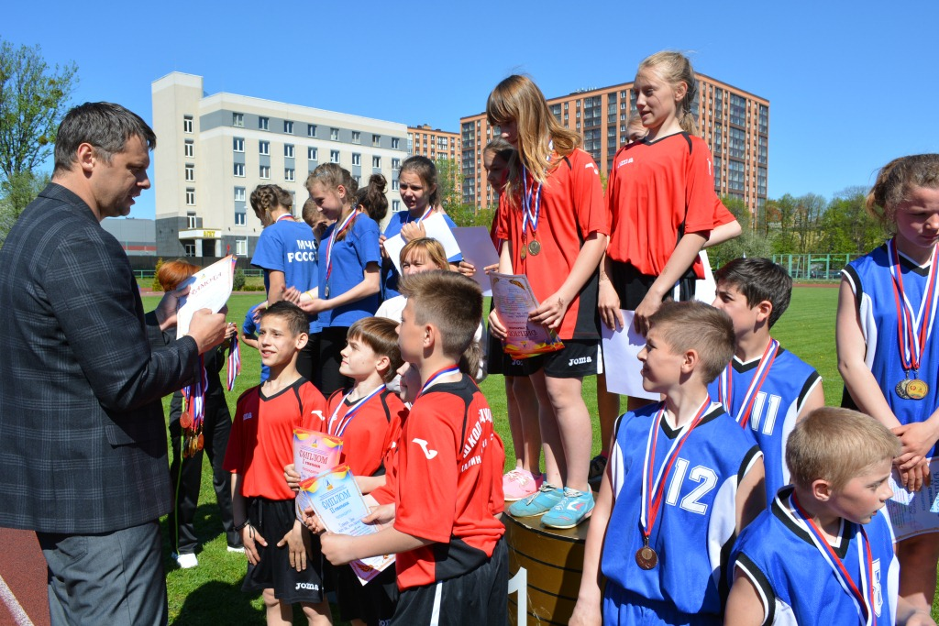
***

III блок. МОЛОДЁЖНЫЕ ИГРЫСТУДЕНТОВ ОБРАЗОВАТЕЛЬНЫХ ОРГАНИЗАЦИЙ ПРОФЕССИОНАЛЬНОГО ОБРАЗОВАНИЯ КАЛИНИНГРАДСКОЙ ОБЛАСТИ

В соответствии с распоряжением Губернатора Калининградской области от 10 июня 2014 года №206-р «О поэтапном внедрении Всероссийского физкультурно-спортивного комплекса «Готов к труду и обороне» в Калининградской области», в целях реализации целевой программы Калининградской области «Развитие профессионального образования на 2012-2016 годы», совершенствования физического воспитания студентов образовательных организаций профессионального образования Министерство образования Калининградской области при непосредственной организации областной комплексной детско-юношеской спортивной школой проводит областные Молодёжные игры студентов образовательных организаций профессионального образования (далее – МИ).
Участниками являются студенты образовательных организаций профессионального образования Калининградской области, обучающиеся по программам среднего профессионального образования по очной форме в возрасте до 22 лет.
МИ проводятся раздельно среди команд девушек и команд юношей.

Соревнования проводятся в несколько этапов:
1) в общеобразовательных организациях;
2) зональные соревнования;
3) финальные соревнования.
Программа соревнований включает следующие виды:
Для команд юношей – 8 видов | Для команд девушек – 7 видов
1. Мини-футбол | 1. Лёгкая атлетика
2. Лёгкая атлетика | 2. Волейбол
3. Волейбол | 3. Баскетбол
4. Баскетбол | 4. Настольный теннис
5. Настольный теннис | 5. Пулевая стрельба
6. Пулевая стрельба | 6. Смотр физической подготовленности
7. Смотр физической подготовленности | 7. Эстафета на призы газеты «Калининградская правда»
8. Эстафета на призы газеты «Калининградская правда»
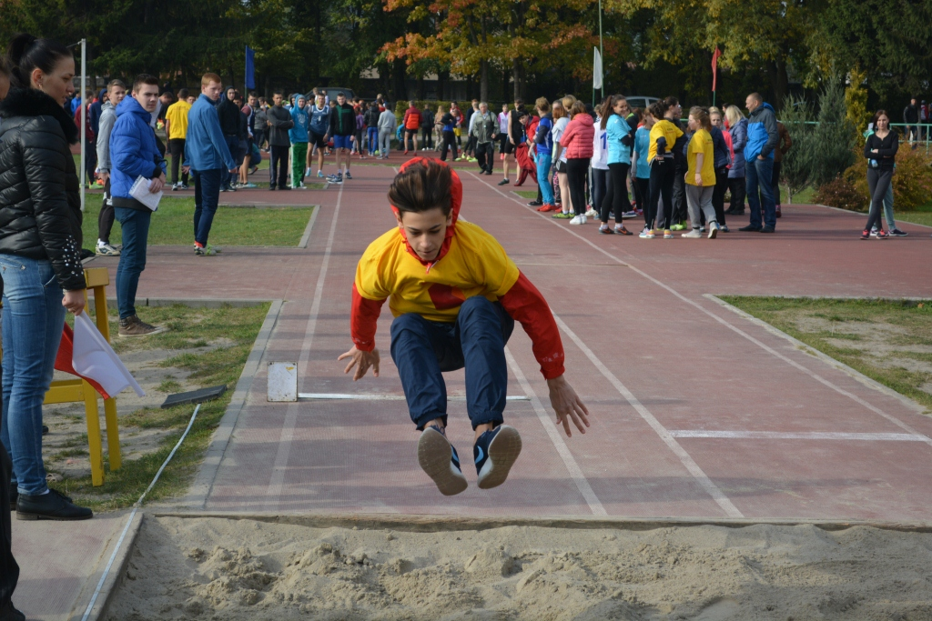

Образовательные организации, принявшие участие в соревнованиях Молодёжных игр:
учебный год
2013-2014 | 2014-2015 | 2015-2016
- 12 подведомственных Министерству образования Калининградской области организаций (100%);  - 3 федеральных образовательных учреждений;  - 1 специализированное профессиональное училище | - 12 подведомственных Министерству образования Калининградской области организаций (100%);  - 1 негосударственное образовательное учреждение;  - 1 специализированное профессиональное училище | - 12 подведомственных Министерству образования Калининградской области организаций (100%);  - 1 специализированное профессиональное училище;  - 3 федеральных образовательных организаций.

Наиболее активные образовательные организации – участники соревнований 2015-2016 учебного года, обеспечившие100%-е участие студентов (команды юношей и девушек):
- ГАУ КО ПОО «Колледж сервиса и туризма»;
- ГБУ КО ПОО «Гусевский агропромышленный колледж»;
- ГБОУ ВО КО «Педагогический институт»;
- КМРК БГА РФ ФГБОУ ВО «КГТУ».
Общее количество проведённых Министерством образования зональных и финальных соревнований составило:
учебный год
2013-2014 | 2014-2015 | 2015-2016
25 | 25 | 25

Итоги областных финальных соревнований Молодёжных игр:
юноши
 | 2013-2014 | 2014-2015 | 2015-2016
1 место | ГБУ КО ПОО «Гусевский агропромышленный колледж» | Калининградский морской рыбопромышленный колледж БГА РФ ФГБОУ ВПО «КГТУ» | ГБОУ ВО КО «Педагогический институт» (г.Черняховск)
2 место | Калининградский морской рыбопромышленный колледж БГА РФ ФГБОУ ВПО «КГТУ» | ГБУ КО ПОО «Колледж информационных технологий и строительства» | ГАУ КО ПОО «Колледж сервиса и туризма»
3 место | ГАУ КО ПОО «Колледж сервиса и туризма» | ГБОУ ВО КО «Педагогический институт» (г.Черняховск) | Калининградский морской рыбопромышленный колледж БГА РФ ФГБОУ ВПО «КГТУ»

девушки
 | 2013-2014 | 2014-2015 | 2015-2016
1 место | ГАУ КО ПОО «Колледж сервиса и туризма» | ГАУ КО ПОО «Колледж сервиса и туризма» | Калининградский морской рыбопромышленный колледж БГА РФ ФГБОУ ВПО «КГТУ»
2 место | Институт природопользования, территориального развития и градостроительства ФГАОУ ВПО «БФУ им. Канта» | Западный филиал ФГБОУ ВПО «Российская академия народного хозяйства при Президенте РФ» | Западный филиал ФГБОУ ВПО «Российская академия народного хозяйства при Президенте РФ»
3 место | Калининградский морской рыбопромышленный колледж БГА РФ ФГБОУ ВПО «КГТУ» | Калининградский морской рыбопромышленный колледж БГА РФ ФГБОУ ВПО «КГТУ» | ГБОУ ВО КО «Педагогический институт» (г.Черняховск)

По итогам «Молодёжных игр студентов» в целях поддержки талантливой молодёжи присуждается государственная премия национального проекта «Образование».
В номинации «Любительский спорт» в 2015 году премия присуждена Мякишевой Анне («Колледж сервиса и туризма»).
***

БЛОК IV. ЦЕРЕМОНИЯ ТОРЖЕСТВЕННОГО ПОДВЕДЕНИЯ ИТОГОВ СПОРТИВНО-МАССОВЫХ МЕРОПРИЯТИЙ 2015-2016 УЧЕБНОГО ГОДА (23 МАЯ 2016 Г.)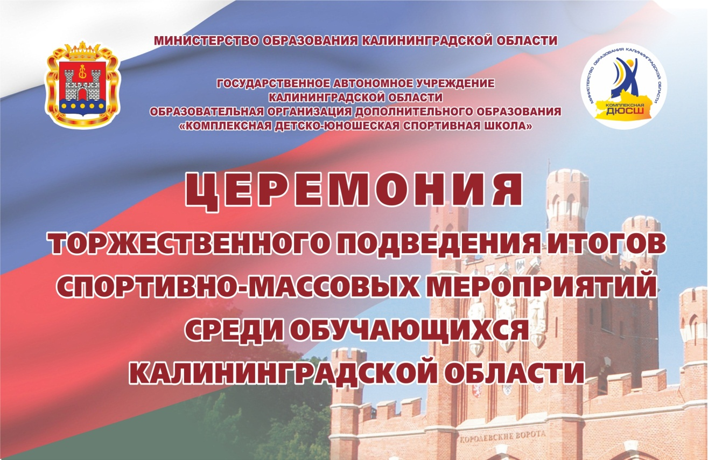

Министерство образования Калининградской области традиционно в конце учебного года подводит итоги спортивно-массовых мероприятий и проводит награждение лучших команд образовательных организаций Калининградской области, достигших высоких результатов в областных спортивно-массовых мероприятиях. Церемония торжественного подведения итогов спортивно-массовых мероприятий среди обучающихся Калининградской области 2015-2016 учебного года состоялась 23 мая 2016 года в Центре художественной гимнастики и эстетических видов спорта «Созвездие».
Во время церемонии лучшие команды региона были награждены кубками и дипломами. Почётными грамотами и благодарственными письмами регионального Министерства образования отмечены их наставники – педагоги, специалисты физической культуры, которые приложили немало сил для подготовки команд к участию в соревнованиях по видам спорта, и руководители образовательных организаций. Также были награждены лауреаты и дипломанты регионального этапа Всероссийского конкурса на лучшее общеобразовательное учреждение, развивающее физическую культуру и спорт, «Олимпиада начинается в школе».
На церемонии присутствовали министры образования и регионального агентства по спорту, депутаты Калининградской областной Думы, руководители муниципальных управлений образованием области, выдающиеся спортсмены, внесшие весомый вклад в историю спорта и развитие физической культуры в янтарном крае.

5. ИНФОРМАЦИОННО-МЕТОДИЧЕСКАЯ ДЕЯТЕЛЬНОСТЬ

1. Региональный этап открытого публичного Всероссийского конкурса на лучшее общеобразовательное учреждение, развивающее физическую культуру и спорт, «Олимпиада начинается в школе»
год | Региональный этап |  | Всероссийский этап
 | Лучшая городская общеобразовательная школа | Лучшая сельская общеобразовательная школа | Лучшая городская общеобразователь-ная школа | Лучшая сельская общеобразователь-ная школа
2012 | Гимназия №7 г.Балтийска | Школа п. Крылово Правдинского района | Гимназия №7 г.Балтийска (призёр) | -----------
2013 | Лицей №17 г.Калининграда | Школа пос. Крылово Правдинского района Калининградской области | -------------- | Большаковская школа Славского МР Калининград-ской области (победитель)
2014 | Школа №3 г. Гусева (победитель) | Школа посёлка Переславское Зеленоградского района (победитель) | Участник Всероссийского этапа | Участник Всероссийского этапа
2016 | Муниципальное автономное общеобразовательное учреждение города Калининграда гимназия №32 | Муниципальное бюджетное общеобразовательное учреждение средняя общеобразовательная школа посёлка Гаврилово Озёрского городского округа | Заявка на рассмотрении всероссийского оргкомитета | Заявка на рассмотрении всероссийского оргкомитета
С 2016 года в конкурс включена номинация «Лучшая общеобразовательная организация по пропаганде и внедрению Всероссийского физкультурно-спортивного комплекса «Готов к труду и обороне» «ГТО», которая проводится только на региональном уровне (по Положению).

«Лучшая общеобразовательная организация по пропаганде и внедрению Всероссийского физкультурно-спортивного комплекса «Готов к труду и обороне» «ГТО»:
Победитель | Муниципальное автономное общеобразовательное учреждение гимназия №2 города Черняховска

Региональные финалисты 2016 года:
--- в номинации «Лучшая городская общеобразовательная школа»:
2 место: Муниципальное общеобразовательное учреждение средняя общеобразовательная школа №5 города Гусева (дипломант);
3 место: Муниципальное бюджетное общеобразовательное учреждение средняя общеобразовательная школа №5 Светловского городского округа (дипломант).

--- в номинации «Лучшая сельская общеобразовательная школа»
2 место: Муниципальное автономное общеобразовательное учреждение основная общеобразовательная школа посёлка Грачёвка Зеленоградского городского округа (дипломант);
3 место: Муниципальное автономное общеобразовательное учреждение «Междуреченская средняя общеобразовательная школа» Черняховского городского округа (дипломант).

--- «Лучшая общеобразовательная организация по пропаганде и внедрению Всероссийского физкультурно-спортивного комплекса «Готов к труду и обороне» «ГТО»:
Муниципальное бюджетное образовательное учреждение средняя общеобразовательная школа посёлка Новостроево Озёрского городского округа (дипломант).
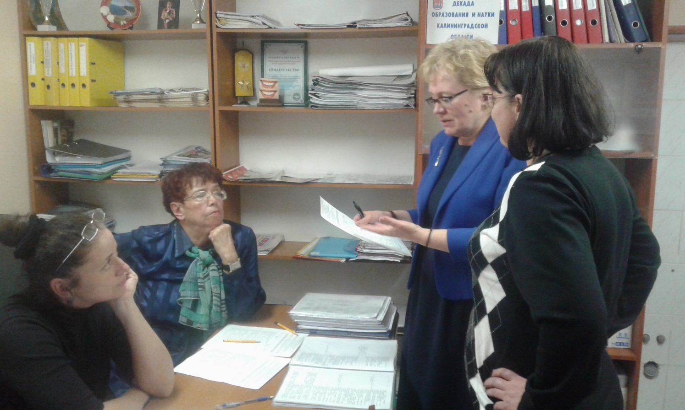
СПРАВОЧНО:
Региональные финалисты 2014 года:
--- в номинации «Лучшая городская общеобразовательная школа»:
- средняя школа №3 г. Гусева (директор Наталья Олеговна Гельфгат) (1 место);
- основная школа г. Зеленоградска (прогимназия «Вектор») (директор Ольга Валентиновна Белова) (2 место);
- школа №5 г. Гусева (директор Татьяна Васильевна Журило) (3 место);

--- в номинации «Лучшая сельская общеобразовательная школа» дипломами Министерства образования Калининградской области награждены:
- СОШ п.Переславское Зеленоградского МР (директор Светлана Владимировна Сухачёва (1 место);
- Калининская СОШ Гусевского района (директор Елизавета Григорьевна Борщевская) (2 место).
В настоящее время итоги всероссийского этапа подводятся жюри Всероссийского этапа.

2. Региональный этап ХII Всероссийской акции «Спорт – альтернатива пагубным привычкам»
В соответствии с положением «О региональном этапе ХII Всероссийской акции «Спорт – альтернатива пагубным привычкам» (далее – Акция), утверждённым ГАУ КО ООДО «Комплексная детско-юношеская спортивная школа» и согласованным Министерством образования Калининградской области, в период с 19 января по 29 февраля 2016 года в Калининградской области проведён региональный этап Акции.
В региональный оргкомитет поступили отчёты девяти муниципальных образований региона: Багратионовского, Балтийского, Гурьевского, Зеленоградского, Неманского, Пионерского, Светловского, Светлогорского, Черняховского городских округов. В акции также приняли участие образовательные организации г. Калининграда, Гусевского, Озёрского округов, что свидетельствует об отсутствии муниципального организационного комитета Акции.
Общее количество участников Акции составило 30694 человек (в 2013 году - 26741, в 2014 - 29371). Это воспитанники дошкольных образовательных организаций, общеобразовательных школ, школы-интерната, студенты профессиональных образовательных организаций, а также педагоги и родители. Традиционно участниками Акции становятся студенты Педагогического института г. Черняховска (в 2014 году - 455 человек (86%), в 2016-м — 680 человек (100%); Колледжа сервиса и туризма г. Калининграда (в 2014-м - более 600 человек (50%), в 2016 году — 340 чел. (30%); Института природопользования, территориального развития и градостроительства БФУ имени Иммануила Канта (в 2014-м году - более 160-ти человек, в 2016-м — 438 (48%), Озёрского техникума природообустройства (в 2016-м году 72 человека (18%). В 2016 году к Акции присоединились Институт транспорта и технического сервиса БФУ имени Иммануила Канта (680 чел. - 100%), Гусевский агропромышленный колледж (659 человек — 72%). На высоком профессиональном и организационном уровне проведены мероприятия Акции в МАОУ гимназии №32 г.Калининграда. Акцией охвачены обучающиеся всех параллелей, администрация, педагогический коллектив, родители и общественность. Учителями физической культуры тщательно продумано разнообразие и целесообразность мероприятий, их соответствие целям и задачам Акции, грамотно выбраны ответственные, в том числе из числа обучающихся старшего звена. Также активными участниками Акции не первый год становятся обучающиеся начальной школы - детского сада №72 г.Калининграда.

Количество образовательных организаций в субъекте РФ всего  (подведомки Министерства образования) | из них приняло участие в Акции
 | организаций дошкольного образования |  | организаций общего образования |  | организаций профессионального образования |  | организаций высшего образования
 | Кол-во | % | Кол-во | % | Кол-во | % | Кол-во | %
414 | 45 | 20 | 55 | 31 | 5 | 42 | 1 | 100

Количество обучающихся в субъекте РФ, всего | из них приняло участие в Акции |  | Количество проведённых в рамках Акции мероприятий
 | Кол-во | %
190500 | 30694 | 16 | 625

Количество педагоги-ческих работников в субъекте РФ, всего | из них приняло участие в Акции |  |  | Количество проведённых в рамках Акции мероприятий
 |  | Кол-во | %
13403 |  | 1502 | 11 |  | 583

В 2015-2016учебном году изменена форма подачи конкурсных материалов. Оценка работ осуществлялась по содержанию видеоматериала (видеоролика).
Рейтинг муниципальных образований Калининградской области по охвату участников мероприятиями Акциями:
1. По охвату обучающихся:

№ п/п | Муниципальное образование | %
 |  | 2016 год | 2014 год
1 | Черняховский | 98 | 64
2 | Балтийский | 97 | 60
3 | Неманский | 84 | 90
4 | Зеленоградский | 77 | 0
5 | Багратионовский | 72 | 0
6 | Светлогорский | 71 | 98
7 | Гурьевский | 68 | 80
8 | Пионерский | 63 | 87
9 | Светловский | 46 | 59

2. По охвату педагогических работников:

№ п/п | Муниципальное образование | %
1 | Пионерский | 92
2 | Черняховский | 83
3 | Светлогорский | 82
4 | Балтийский | 71
5 | Багратионовский | 66
6 | Неманский | 49
7-8 | Гурьевский | 22
7-8 | Светловский | 22
9 | Зеленоградский | 18

3. По количеству проведённых мероприятий с обучающимися:

№ п/п | Муниципальное образование | Количество мероприятий, единиц
 |  | 2016 год | 2014 год
1 | Гурьевский | 169 | 159
2 | Балтийский | 99 | 85
3 | Багратионовский | 93 | 0
4 | Черняховский | 70 | 65
5 | Пионерский | 36 | 8
6 | Светловский | 30 | 12
7 | Зеленоградский | 25 | 0
8 | Неманский | 24 | 25
9 | Светлогорский | 23 | 42

В региональную конкурсную комиссию поступили материалы (видеоролики, видеофильмы) в следующих номинациях:
«Здоровьесберегающие технологии»;
«Физкультурно-оздоровительные технологии»;
«Организация волонтёрской профилактической работы»;
«Исследовательская работа»;
«Творческая работа»;
«Ведущие за собой».

По итогам регионального этапа Акции 20 апреля 2016 годабыло проведено торжественное награждение лауреатов (победителей) Акцииграмотами и вымпелами с символикой Акции и Всероссийского комплекса ГТО.

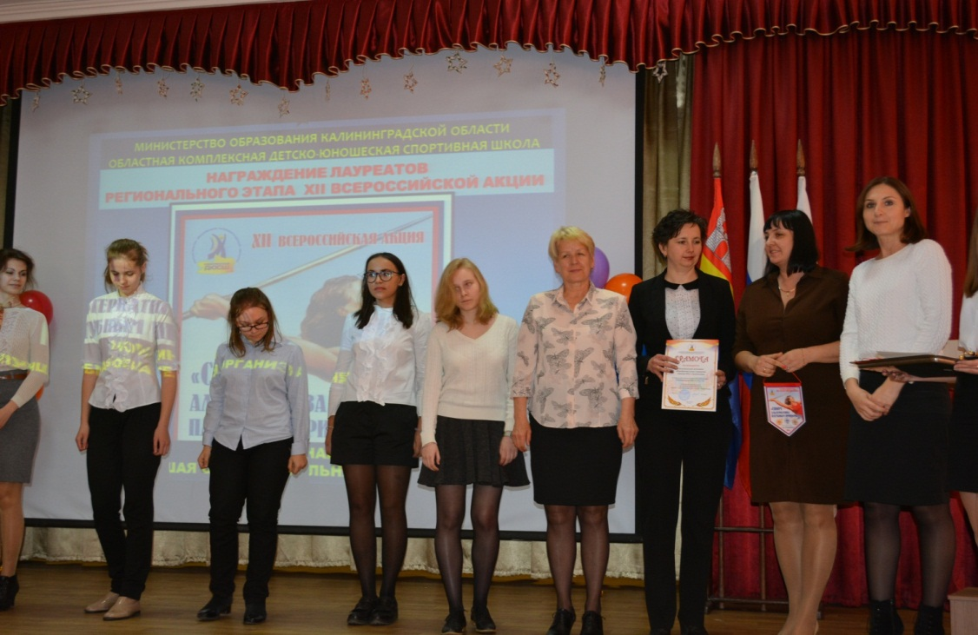
Материалы лауреатов были напрвлены во всероссийский оргкомитет.

Победителями Всероссийского этапа Акции стали:
«Организация волонтёрской профилактической работы»:Муниципальное бюджетное общеобразовательное учреждение Средняя общеобразовательная школа имени Андрея Антошечкина п. Долгоруково Багратионовского района: Шмыкова Екатерина – обучающаяся кадетского 9 класса, активист волонтёрского движения «Радуга»; Доценко Светлана Ильинична – руководитель, заместитель директора по воспитательной работе, учитель физики.

«Исследовательская работа»:Муниципальное автономное общеобразовательное учреждение средняя общеобразовательная школа п.Переславское Зеленоградского городского округа: Савченко Кристина Владимировна, учитель физической культуры; Шевчук Михаил, Балуев Дмитрий, обучающиеся 9 класса.
«Творческая работа»:Муниципальное автономное общеобразовательное учреждение Гимназия №32 г.Калининграда: Боренко Ирина Николаевна, Спиридонова Юлия Алексеевна, Алёшина Валентина Петровна, учителя физической культуры

Дипломантами Всероссийского этапа в номинациях стали:
«Здоровьесберегающие технологии»:Педагогический институт (Г.Черняховск): Поднебесных Елена Леонидовна, директор, Радс Тийя Пеетеровна, заместитель директора, Сологуб Светлана Александровна, к.п.н., преподаватель, Шибилкина Наталья Владимировна, Михайлов Алексей Анатольевич, Дементьев Александр Николаевич, Коробицына Светлана Леонидовна, преподаватели физической культуры, Осадчая Елена Константиновна, Харитонова Ирина Васильевна, социальные педагоги.
«Ведущие за собой»: Муниципальное автономное общеобразовательное учреждение Гимназия №32 г.Калининграда: Боренко Ирина Николаевна.

3. Конкурс на предоставление грантов (премий в области физической культуры и спорта) в форме субсидий и вручения призов физическим лицам
В соответствии с постановлением Правительства Калининградской области от 29 июля 2015 года №459 «О мерах по реализации государственной программы Калининградской области «Развитие физической культуры и спорта» и признании утратившими силу отдельных пунктов постановления Правительства Калининградской области от 12 июля 2013 года №467 и постановления Правительства Калининградской области от 21 октября 2014 года №719» согласно подпункту 1 пункта 10 главы 3 Порядка предоставления грантов (премий в области физической культуры и спорта) в форме субсидий и вручения призов физическим лицам по итогам проведения конкурса), областной КДЮСШ приказом Министерства образования Калининградской области от 14 декабря 2015 года №1119/1порученопроведение конкурса на предоставление грантов (премий в области физической культуры и спорта) в форме субсидий и вручения призов физическим лицам (далее – Конкурс).
В конкурсе приняли участие 54 педагога физической культуры в четырёх номинациях. Участники представили описательный отчёт о деятельности в виде портфолио за полные двенадцать месяцев, предшествовавших дате представления отчёта. Кандидатуры победителей были представлены для утверждения в Агентство по спорту Калининградской области.
Победители смотра-конкурса по номинациям:

- «Лучший инструктор физической культуры в дошкольном учреждении»:
Лапина Наталья Валентиновна, инструктор по физической культуре муниципального автономного дошкольного образовательного учреждения Центра развития ребёнка – детского сада №2 «Светлячок» (г.Светлый);
- «Лучший преподаватель физкультуры в школе»:
Косова Наталья Леонидовна, учитель физической культуры муниципального автономного общеобразовательного учреждения «Средняя общеобразовательная школа №4 г.Черняховска Калининградской области»;
- «Лучший преподаватель физкультуры в образовательной организации среднего профессионального образования»:
Снегирёв Игорь Олегович, преподаватель физической культуры государственного бюджетного учреждения Калининградской области профессиональной образовательной организации «Гусевский агропромышленный колледж»;
- «Лучший преподаватель физкультуры в образовательной организации высшего профессионального образования»:
Румянцева Ольга Вячеславовна, старший преподаватель Ресурсного центра физической культуры федерального государственного автономного образовательного учреждения высшего профессионального образования «Балтийский федеральный университет имени Иммануила Канта» (г.Калининград).

Призёры:
- «Лучший инструктор физической культуры в дошкольном учреждении»:
2 место: Старовойтова Наталья Станиславовна, инструктор по физической культуре муниципального бюджетного дошкольного образовательного учреждения детского сада №1 города Правдинска Калининградской области;
3 место: Крылова Любовь Павловна, инструктор по физической культуре муниципального автономного дошкольного образовательного учреждения Центра развития ребёнка – детского сада №50 города Калининграда.

- «Лучший преподаватель физкультуры в школе»:
2 место: Булдаков Леонид Викторович, учитель физической культуры муниципального бюджетного общеобразовательного учреждения средней общеобразовательной школы пос. Железнодорожный Правдинского района Калининградской области;
3 место: Сазонова Ольга Александровна, учитель физической культуры муниципального автономного общеобразовательного учреждения города Калининграда гимназии №40 имени Ю.А. Гагарина.

- «Лучший преподаватель физкультуры в образовательной организации среднего профессионального образования»:
2 место: Иванова Лариса Викторовна, преподаватель физической культуры государственного автономного учреждения Калининградской области профессиональной образовательной организации «Колледж сервиса и туризма» (г.Калининград);
3 место: Шибилкина Наталья Владимировна, преподаватель физической культуры с методикой преподавания государственного бюджетного образовательного учреждения высшего образования Калининградской области «Педагогический институт» (г.Черняховск).

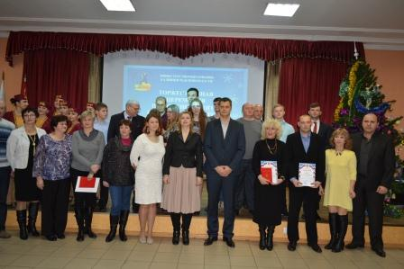

4. Региональный этап открытого публичного Всероссийского смотра-конкурса на лучшую постановку физкультурной работы и развитие массового спорта среди школьных спортивных клубов
В соответствии с приказом Министерства образования и науки Российской Федерации от 7 июля 2015 года №695 «О проведении в 2015 году Всероссийского смотра-конкурса на лучшую постановку физкультурной работы и развитие массового спорта среди школьных спортивных клубов» проведён региональный этап открытого публичного Всероссийского смотра-конкурса на лучшую постановку физкультурной работы и развитие массового спорта среди школьных спортивных клубов (далее – Конкурс).
Победители Конкурса:
1. «Лучший городской школьный спортивный клуб»: спортивный подростковый клуб «Успех» муниципального бюджетного общеобразовательного учреждения средней общеобразовательной школы имени Д.Тарасова г. Озёрска;
2. «Лучший сельский школьный спортивный клуб» школьный спортивный клуб «Свобода» муниципального автономного общеобразовательного учреждения «Свободненская средняя общеобразовательная школа» Черняховского района;
3. «Лучший педагог школьного спортивного клуба» Кочубейник Степан Иванович, руководитель школьного спортивного клуба «Калина» муниципального автономного общеобразовательного учреждения «Калиновская средняя общеобразовательная школа» Черняховского района, учитель физической культуры.
Заявки победителей регионального этапа Конкурса направлены во всероссийский оргкомитет.

5. Участие в работе семинара «Здоровьесберегающие технологии и физическое воспитание дошкольников» (Педагогический институт, г. Черняховск)

В семинаре также принял участие первый заместитель Председателя Калининградской областной думы Юспин Сергей Юрьевич.
Была представлена программа спортивно-массовой и физкультурно-оздоровительной работы в ГБОУ ВО «Педагогический институт» на 2015-2017 гг..
Особенное обсуждение вызвал раздел программы «Воспитываем здоровое поколение», мероприятия которого нацелены на формирование здорового образа жизни, в частности правильного питания. С докладом выступила директора Центра диагностики Института возрастной физиологии института РАО, кандидат биологических наук Филиппова Татьяна Андреевна.
Директор института Поднебесных Е.Л. пояснила, что в рамках концепции модернизации педагогического образования, развития профессиональных сообществ и рабочих кадров «Ворлдскиллс Россия», одним из приоритетных направлений развития ГБОУ ВО «Педагогический институт» стала разработка инновационной модели педагогической практики с учетом стандартов WorldSkills International, которая на первом курсе практика будет объединена с темой «Здоровое питание и физической развитие дошкольников». Кроме того, в программе практики будет изучение антропометрических данных и развития основных видов движения у дошкольников и младших школьников, проведение сравнительного анализа со среднестатистическими общероссийскими результатами и выявление взаимосвязи между правильным питанием и, например, таким явлением как «ростовой скачок» у дошкольников 6-7 лет.
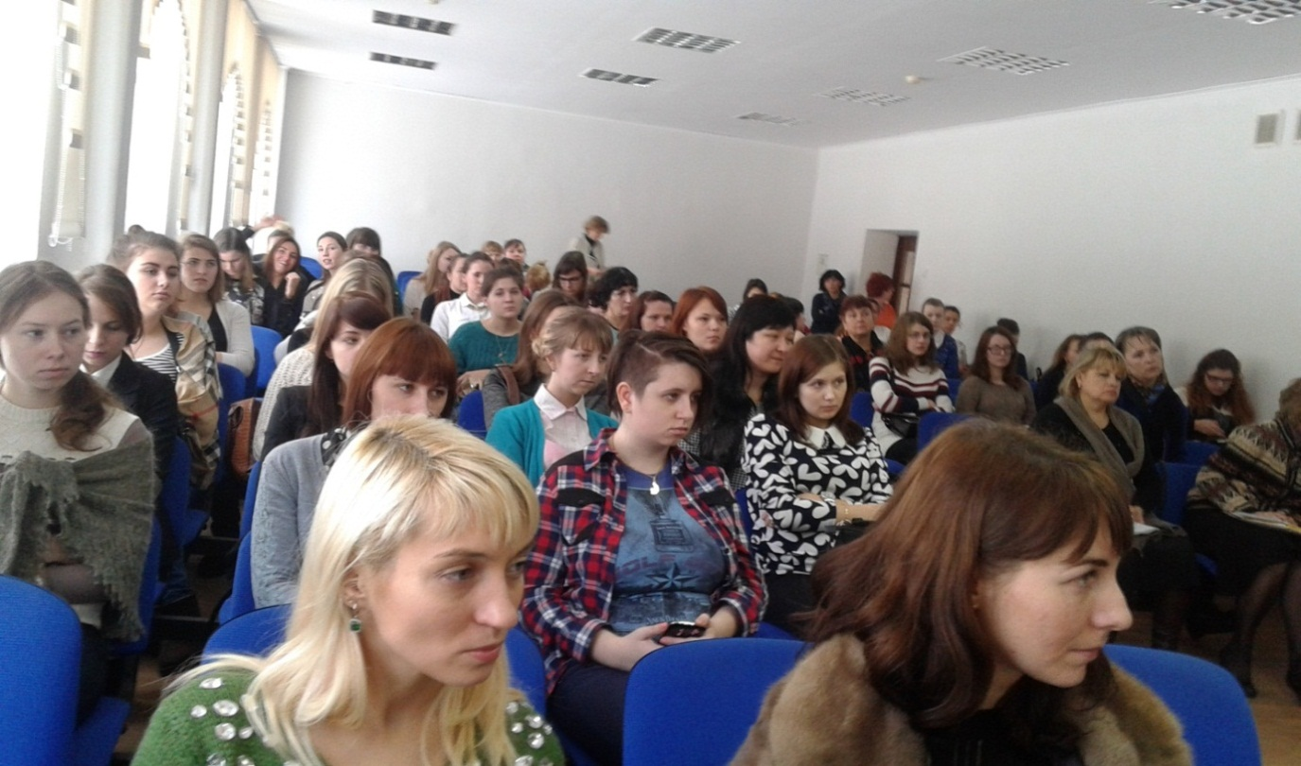

6. Доклад «Деятельность Министерства образования Калининградской области по внедрению Всероссийского физкультурно-спортивного комплекса «Готов к труду и обороне» в образовательных организациях региона»

Министерством образования Калининградской области совместно с комплексной детско-юношеской спортивной школой в целях реализации плана мероприятий по поэтапному внедрению комплекса ГТО в Калининградской области (приказ Министерства образования Калининградской области от 06 октября 2014 года №912/1), повышения эффективности использования возможностей физической культуры и спорта в укреплении здоровья, гармоничном и всестороннем развитии личности, воспитании патриотизма проводятся мероприятия по стимулированию обучающихся образовательных организаций, педагогических работников к выполнению нормативов и требований комплекса, обучению и повышению квалификации кадров, информационно-пропагандистскому обеспечению комплекса ГТО. Ответственной за исполнение плана мероприятий по поэтапному внедрению комплекса ГТО определена областная спортивная школа министерства образования.
Реализованы мероприятия по разработке мер поощрения обучающихся образовательных организаций, выполнивших нормативы и требования золотого, серебряного и бронзового знаков отличия, проведению массовых пропагандистских акций по продвижению комплекса ГТО, семинаров, круглых столов по обобщению и распространению опыта внедрения ГТО, изготовлению информационно-пропагандистских материалов, разработке методических рекомендаций по поддержке деятельности работников физической культуры, педагогических работников, студентов образовательных организаций профессионального образования и волонтёров.
Деятельность Министерства образования, связанная с поэтапным внедрением комплекса ГТО, осуществлялась по следующим направлениям: информационная, нормативная, организационно-методическая, материально-техническая поддержка и поддержка профессионального развития педагогов.
7. Доклад «Повышение эффективности физкультурно-оздоровительной и спортивной работы в общеобразовательных учреждениях через организацию деятельности школьных спортивных клубов»
Доклад представлен директором Комплексной детско-юношеской спортивной школы 14 апреля 2016 года в Москве на Московском международном салоне образования.
Представлены рекомендации в разрезе повышения эффективности физкультурно-спортивной работы в общеобразовательных организациях через деятельность организацию деятельности школьных спортивных клубов:
1. Необходимо создавать на базе общеобразовательных учреждений отдельную организацию, занимающуюся физическим воспитанием обучающихся – школьный спортивный клуб. Это подразделение должно обладать понятными функциями, чёткой структурой и иерархией. Сотрудники данной структуры должны быть специалистами по работе со школьниками, специалистами по спортивно-массовой работе. Тренеры-преподаватели должны иметь физкультурное образование.
2. Школьные спортивные клубы должны использовать максимально широкое информационное поле. Желательно создавать при общеобразовательных организациях клубы спортивной журналистики.
3. ШСК должен организовывать не только спортивные мероприятия (спорт для спортсменов), но и социально-досуговые, просветительские, пиар- акции, направленные на тех обучающихся, которые не соотносят свой образ жизни со здоровым. Спортивное объединение в большей степени должна мыслить максимально креативно и творчески, чтобы выглядеть наиболее привлекательно в глазах детей, подростков и молодёжи.
4. Спортивное объединение должно моментально реагировать на запросы школьников в области физической подготовки. Любой запрос от обучающихся – это отсутствие безразличия к данной сфере.
5. Клуб должен содержать спортивные объекты в целости и сохранности, весь инвентарь должен соответствовать технике безопасности, но при этом быть абсолютно досягаем и доступен каждому обучающемуся.
6. Для организации подобного типа желателен набор актива из числа старшеклассников. Этот фактор важен, так как организация в глазах школьников становится не просто структурным подразделением, а открытой организацией, готовой к диалогу, инициативам и прямой работой с обучающимися. Также, исходя из той мысли, что среда влияет на человека, находясь в организации, пропагандирующей ЗОЖ, у старшеклассника – простого активиста - наиболее вероятен «инсайт» и переосмысление своего образа жизни.
7. Должна быть выработана система поощрений спортсменов (поездки, отдых, персональные информационные отчёты/интервью, материальные поощрения, привилегии). В целом, должно происходить культивирование «звёзд» школьного спорта.
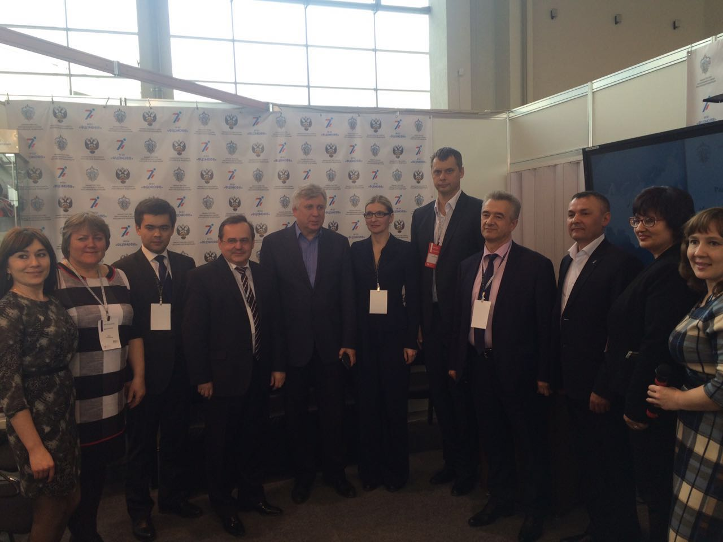
8. Областной методический семинар «Современный урок физической культуры в условиях внедрения ФГОС как средство достижения нового образовательного результата»

10 декабря 2015 года организован и проведён областной методический семинар «Современный урок физической культуры в условиях внедрения ФГОС как средство достижения нового образовательного результата».
Семинар проводился на базе гимназии №40 г. Калининграда имени Ю.А. Гагарина. Участниками стали 77 учителей физической культуры из общеобразовательных школ Багратионовского, Балтийского, Гурьевского, Гусевского, Зеленоградского, Краснознаменского, Мамоновского, Нестеровского, Озёрского, Полесского, Правдинского, Светловского, Славского, Советского, Черняховского муниципальных округов, города Калининграда.
С приветственным словом к учителям обратились первый заместитель председателя Калининградской областной Думы Сергей Юспин, директор гимназии №40 г.Калининграда Татьяна Мишуровская, директор областной комплексной детско-юношеской спортивной школы министерства образования Эдгар Иванс. В составе экспертной группы работали консультант отдела специального, дополнительного физкультурно-спортивного образования и воспитания министерства образования Татьяна Плахтий, директор Ресурсного центра физической культуры БФУ имени Канта Ольга Томашевская, руководитель программы развития молодёжного футбола клуба «Балтика» Вячеслав Могильный.
Участники семинара ознакомились с современными подходами к организации урока физической культуры в соответствии с требованиями федерального государственного образовательного стандарта, инновационными формами работы ведущих специалистов в области физической культуры, пополнили методическую копилку профессионального опыта.
Лекторами выступили преподаватели БФУ им. Канта, Педагогического института г.Черняховска. Мастер-классы были представлены тренерами Центра подготовки Футбольного клуба «Балтика» на тему «Элементы техники игры в футбол на уроках физической культуры как средство достижения положительной динамики в развитии показателей физической подготовленности школьников»; тренером детско-юношеской спортивной школы олимпийского резерва по спортивным единоборствам имени олимпийских чемпионов Анатолия и Сергея Белоглазовых на тему «Повышение эффективности физического воспитания обучающихся на уроках физической культуры средствами самбо»; преподавателями физической культуры Ресурсного центра физической культуры БФУ им. И. Канта на темы «Применение нестандартного оборудования на уроках физической культуры на примере использования слайд-дорожек» и «Формы организации упражнений по баскетболу на уроке физической культуры».
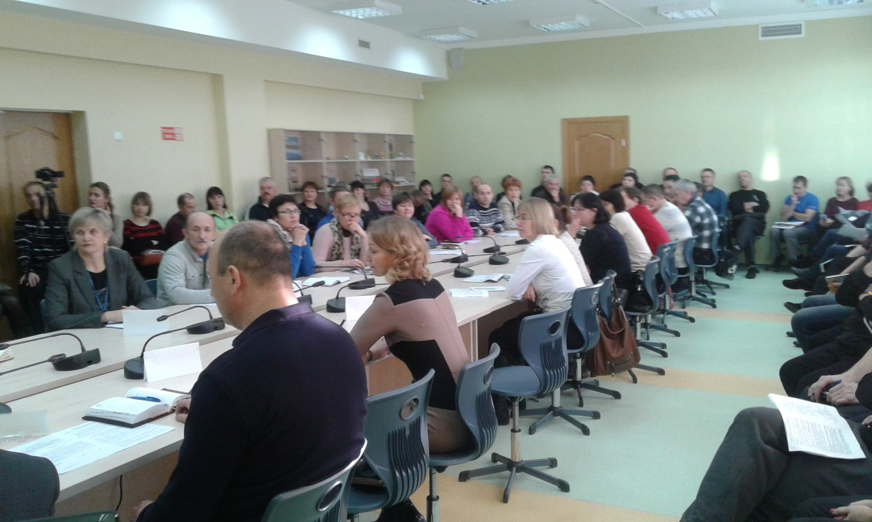

9. Опрос общеобразовательных организаций Калининградской области «Сопровождение учебного предмета «Физическая культура»

В соответствии с письмом Федерального государственного бюджетного учреждения «Федеральный центр организационно-методического обеспечения физического воспитания» Министерства образования и науки Российской Федерации от 21 декабря 2015 года №643 «О предоставлении информации по сопровождению учебного предмета «Физическая культура» ГАУ КО ООДО «Комплексная детско-юношеская спортивная школа» провела опрос общеобразовательных организаций Калининградской области по направлениям:
- организация и проведение уроков физической культуры в общеобразовательных организациях в объёме трёх уроков в неделю;
- организация и проведение уроков физической культуры с учётом интеграции обучающихся с ограниченными возможностями здоровья;
- формирование единых подходов к критериям оценки эффективности деятельности образовательных организаций, критериям и методикам оценивания успеваемости обучающихся по учебному предмету «Физическая культура»;
- программно-методическое обеспечение учебного предмета «Физическая культура» (программы, планирование, технологические карты);
- внеурочная деятельность в предметной области «Физическая культура».

10. Августовская педагогическая конференция

20 июня 2016 года в рамках Августовской педагогической конференции организована работа секции 7.1. «Повышение эффективности физкультурно-спортивной работы в образовательных организациях в разрезе выполнения норм Всероссийского физкультурно-спортивного комплекса «Готов к труду и обороне».
Цель: ознакомиться с реализацией плана мероприятий по поэтапному внедрению Всероссийского физкультурно-спортивного комплекса «Готов к труду и обороне» в Калининградской области.
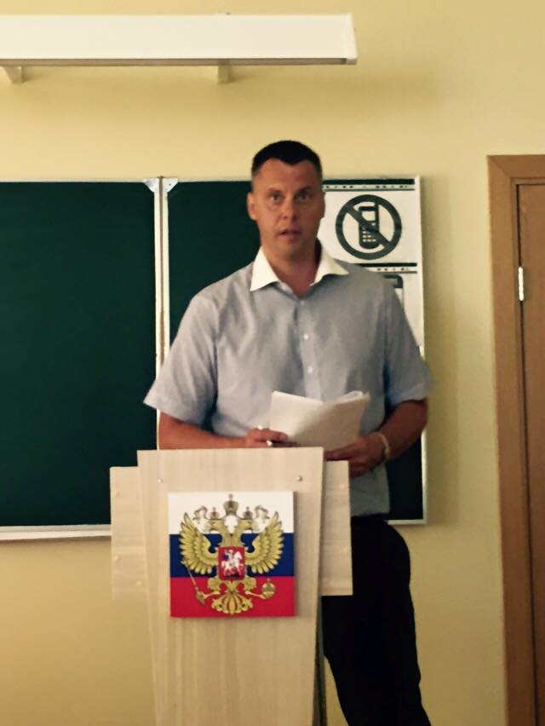

11. Августовская педагогическая конференция
20 июня 2016 года в рамках Августовской педагогической конференции организована работа секции 7.2. «Повышение эффективности физкультурно-спортивной работы в образовательных организациях. Деятельность школьного спортивного клуба».
Цель: рассмотреть опыт, проблемы и перспективы реализации внеурочной физкультурно-оздоровительной и спортивно-массовой деятельности в общеобразовательных организациях через создание и организацию работы школьных спортивных клубов.
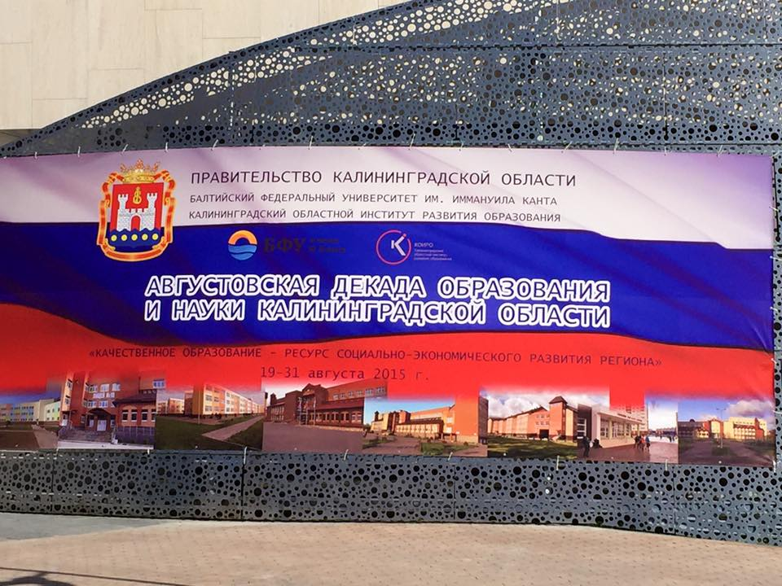

12. Семинар-практикум «Использование подвижных игр при обучении основам техники владения мячом в спортивных играх на примере тэг-регби и программы «Займись регби!»
10 февраля 2016 года стали участниками организации и проведения семинара-практикума «Использование подвижных игр при обучении основам техники владения мячом в спортивных играх на примере тэг-регби и программы «Займись регби!»
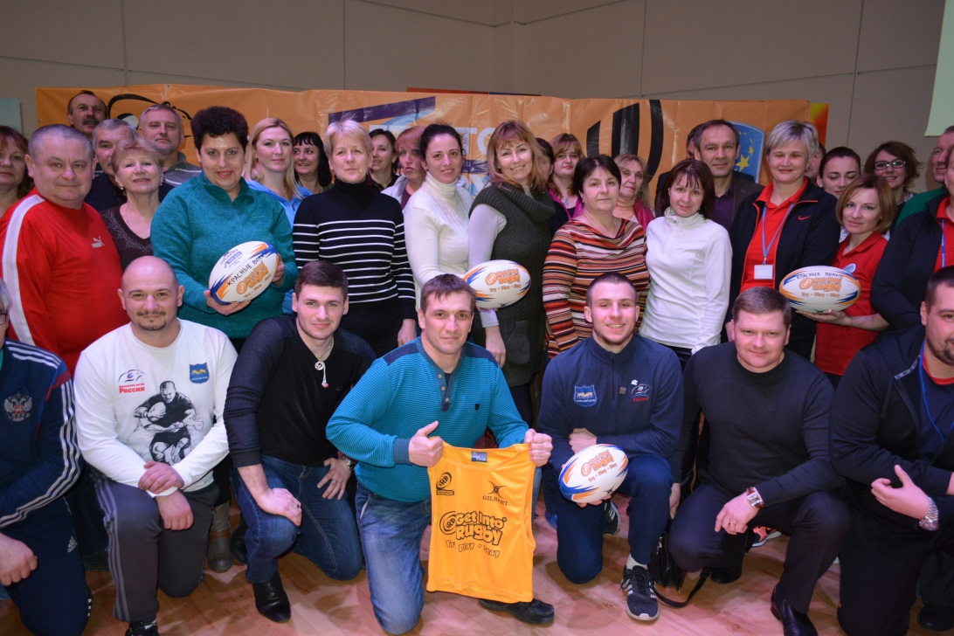
13. Организации социологического исследования вовлечённости обучающихся в занятия по предмету (дисциплине) «Физическая культура».

Согласно письму Департамента государственной политики в сфере воспитания детей и молодёжи Министерства образования и науки Российской Федерации от 14 декабря 2015 года №09-3566 «О проведении всероссийского социологического исследования в общеобразовательных и профессиональных образовательных организациях» в феврале-марте 2016 года проведено социологическое исследование вовлечённости обучающихся в занятия по предмету (дисциплине) «Физическая культура» (далее – социологическое исследование).

14. Зимний фестиваль Всероссийского физкультурно-спортивного комплекса «Готов к труду и обороне» (ГТО) среди обучающихся образовательных организаций, посвящённый 85-летию отечественного комплекса ГТО.
15 марта 2016 г. состоялся региональный этап Зимнего фестиваля Всероссийского физкультурно-спортивного комплекса «Готов к труду и обороне» (ГТО) среди обучающихся образовательных организаций. Фестиваль посвящён 85-летию отечественного комплекса ГТО. В нём приняли участие школьники и студенты, обучающиеся по программам среднего профессионального образования.
Среди профессиональных образовательных организаций первое место занял Педагогический институт (Черняховск).
Прибалтийский судостроительный техникум (Калининград)на втором месте. Третье место у Колледжа сервиса и туризма (Калининград).
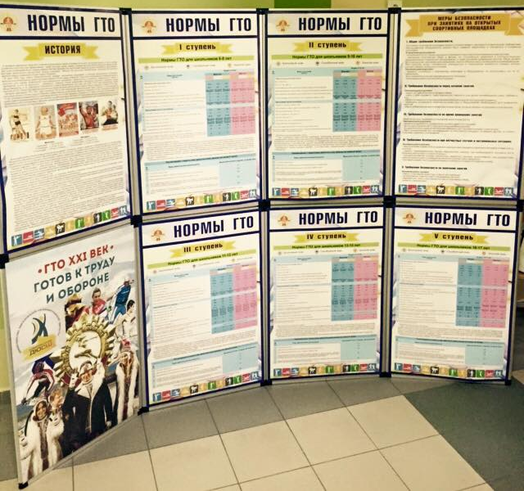

15. Публикации
Публикация материалов на сайтах Министерства образования Калининградской области (http://edu.gov39.ru/), областной комплексной детско-юношеской спортивной школы Министерства образования (http://osdusshor39.ru/), в средствах массовой информации (печатные издания: «Российская газета», «Аргументы и факты» (г. Калининград), «Калининградская правда», «Калининградский спорт», «Страна Калининград», «Комсомольская правда», муниципальные СМИ; телевизионные кампании: «ВГТРК - Калининград», «Каскад», «Первый городской канал»; радиовещательная сеть: «Авторадио», «Балтик плюс»).
16. Заседание Наблюдательного совета областной комплексной детско-юношеской спортивной школы Министерства образования Калининградской области
9 февраля 2016 года под председательством министра образования Калининградской области Светланы Трусенёвой состоялось заседание Наблюдательного совета областной комплексной детско-юношеской спортивной школы.
В составе Наблюдательного совета школы депутат Калининградской областной Думы Евгений Абарюс, почётный президент Федерации бокса Калининградской области Андрей Коробков, председатель Калининградской региональной общественной организации «Союз журналистов» Семён Кушнеров.
Члены Наблюдательного совета приняли отчёт директора областной спортивной школы Министерства образования без замечаний и предложили внести в перспективный план организации предложения по созданию серии информационных статей о достижениях спортсменов сельской местности, по подготовке экспертов для участия во Всероссийских соревнованиях.
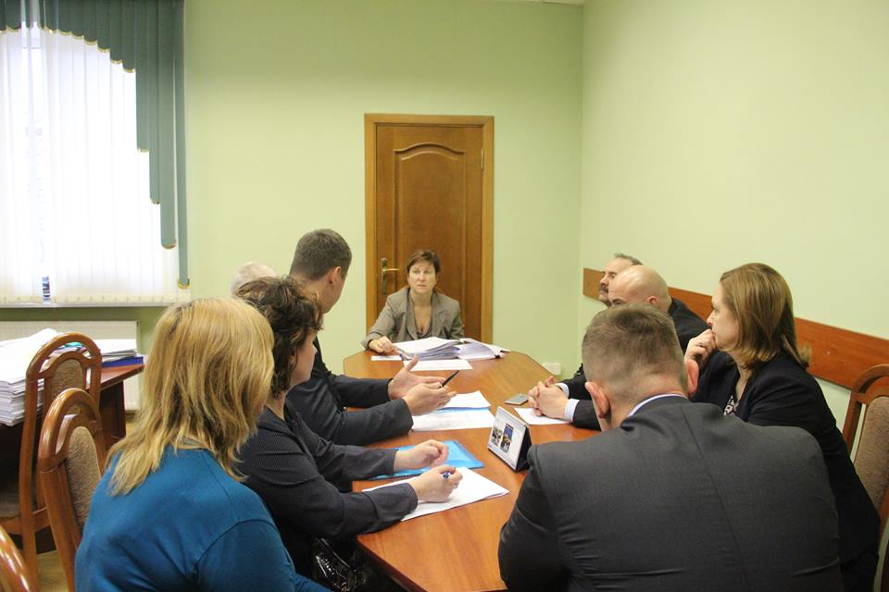

6. СПОРТИВНО-ОЗДОРОВИТЕЛЬНАЯ ДЕЯТЕЛЬНОСТЬ

1. Детский оздоровительный лагерь «Алые паруса»

Основная спортивно-оздоровительная деятельность организуется школой на базе детского оздоровительного лагеря «Алые паруса», расположенного в посёлке Лесной Зеленоградского района.
Содержание работы оздоровительного лагеря «Алые паруса» имеет свою специфику. Кроме школьников для активного отдыха в лагерь привлекаются и молодежные отряды, группы скаутов. Основной контингент отдыхающих - учащиеся общеобразовательных организаций, детских домов, специальных (коррекционных) школ-интернатов, учреждений профессионального образования, дети, попавшие в трудную жизненную ситуацию, в возрасте от 8 до 17 лет.
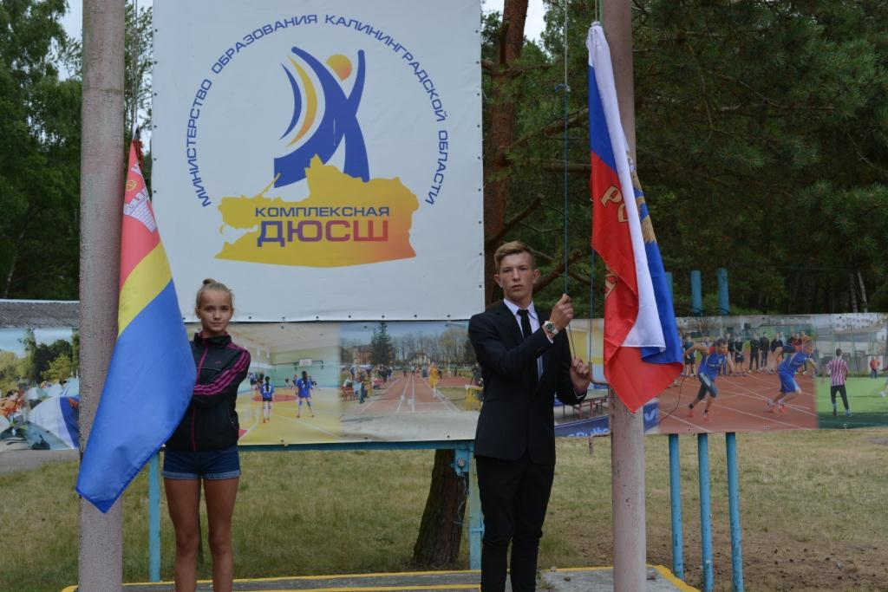

1. Численный состав отдыхающих детей и подростков

В летний период 2015 года в детском оздоровительном лагере «Алые паруса», расположенном на территории Национального парка «Куршская коса», состоялись 4 оздоровительные смены: три полные (21 день) и одна «короткая» (13 дней). Также на базе лагеря прошёл слёт студентов профессиональных образовательных организаций. Всего за лето в ДОЛ «Алые паруса» отдохнули и поправили здоровье 962 ребёнка.
В оздоровительные смены по путёвкам отдыхали и поправляли здоровье 219 школьников от 7 до 17 лет, в том числе направленных на отдых социальными службами г. Мамоново (40 детей и подростков), г. Полесска (20 школьников). В июле и августе в лагере пребывали 60 воспитанников ГБУ КО «Школа-интернат №7» п. Большое Исаково.
На базе «Алых парусов» проводились учебно-тренировочные сборы отделений КДЮСШ по видам спорта, в том числе в рамках программы «Социальной поддержки населения»:
- бокс (г. Зеленоградск, Черняховск, Гусев) – 62 чел.;
- футбол (г. Зеленоградска, п. Долгоруково Багратионовского района) – 25 чел.;
- стрельба из лука (г.Калининград) – 12 чел.;
- греко-римская борьба (г.Советск, Калининград) – 42 чел.
В рамках организации спортивно-оздоровительной работы для спортсменов, согласно Плану реализации государственной программы Калининградской области «Социальная поддержка населения», в период с 14 по 27 июня 2015 года на базе ДОЛ «Алые паруса» проводились учебно-тренировочные сборы по общефизической подготовленности, участниками которых стали воспитанники КДЮСШ по видам спорта. В программу сборов вошли специальные занятия, проводимые с использованием условий летней загородного лагеря, в том числе: бег по песку, лесополосе, купание в море, упражнения на воздухе и т.д. Общее количество юных спортсменов составило 40 человек. Организацию сборов обеспечивали 4 тренера-преподавателя.
В целях реализации государственной программы Калининградской области «Социальная поддержка населения» с 3 по 7 июля 2015 года в лагере состоялся слёт активной студенческой молодёжи. В слёте участвовали 60 студентов профессиональных образовательных организаций Калининградской области. Направлением деятельности стала организация трудовой занятости, отдыха и оздоровления учащихся, студентов учреждений среднего профессионального образования.
Также на базе лагеря проведены спортивные сборы детей и подростков, занимающихся в спортивных школах Калининградской области такими видами спорта, как ушу (17 чел.), волейбол (10 чел.), спортивная борьба (30 чел.), синхронное плавание (15 чел.), единоборства (56 чел.), бокс (14 чел.).
В «Алых парусах» состоялся международный христианский молодёжный футбольный слёт «Пульс-2015» с участием подростков Калининградской области и Швеции. 90 человек с 4 по 8 августа участвовали в совместных тренировках по футболу, в процессе общения обменивались своими культурными традициями.
В августе на базе лагеря проведена Спартакиада среди школьников по видам спорта с участием детей и подростков янтарного края, Москвы, Санкт-Петербурга. Общее количество участников составило 250 человек.

2. Педагогические кадры

Комплектование педагогических кадров в ДОЛ «Алые паруса» осуществлялось в полном объёме.
В должности воспитателя работали педагоги учреждений дополнительного образования, в том числе тренеры-преподаватели областной КДЮСШ министерства образования; а также учителя общеобразовательных организаций, в том числе владеющие методиками и технологиями психолого-педагогической и оздоровительной работы с детьми 8-го вида.
Инструктором по физическому воспитанию работал тренер-преподаватель КДЮСШ; плавруком – преподаватель образовательной организации профессионального образования.
Благодаря сотрудничеству с ГБОУ ВО КО «Педагогический институт», лагерь полностью был укомплектован вожатыми из числа лучших студентов института.
На каждом отряде работали по 3 сотрудника: специалист с педагогическим образованием и 2 вожатых, обучающихся по специальности, старше 18-ти лет.

3. График летних смен

Смена | Название смены | Количество участников
1 смена  07-27 июня 2015 года | «Россия начинается с тебя!» | 1. Оздоровительный отряд по путёвкам, в т.ч. по направлению социальной службы г. Мамоново – 83 чел.
 |  | 2. Участники учебно-тренировочных сборов по Плану реализации государственной программы Калининградской области «Социальная поддержка населения» (отделения стрельбы из лука, бокса, футбола, греко-римской борьбы г. Калининграда, Советска, Гусева, п. Долгоруково Багратионовского района) - 40 чел.
 |  | 3. Учебно-тренировочные сборы воспитанников отделения бокса КДЮСШ (г. Гусев) – 18 чел.
 |  | 4. Учебно-тренировочные сборы воспитанников отделения бокса КДЮСШ (г. Черняховск) – 24 чел.
Всего 165 человек
2 смена  03 - 07 июля 2015 года | Тематическая смена | Областной спортивно-оздоровительный слёт активной студенческой молодёжи учреждений профессионального образования – 60 человек
Всего 60 человек
3 смена  09 - 29 июля 2015 года | «ХХI век – время нашей истории!» | 1. Оздоровительный отряд по путёвкам, в т.ч. по направлению социальной службы г. Полесска – 86 чел.
 |  | 2. Воспитанники ГБУ КО «Школа-интернат №7» п. Большое Исаково – 30 чел.
 |  | 3. Воспитанники секции единоборств СОШ г. Полесска – 24 чел.
 |  | 4. Воспитанники секции ушу г.Калининграда – 17 чел.
 |  | 5. Воспитанники областной Федерации бокса (г. Багратионовск) – 14 чел.
 |  | 6. Воспитанники отделения греко-римской борьбы КДЮСШ (г.Калининград) – 25 чел.
 |  | 7. Воспитанники отделения футбола КДЮСШ (г.Зеленоградск) – 15 чел.
 |  | 8. Воспитанники спортивной школы г. Калининграда по синхронному плаванию – 15 чел.
 |  | 9. Воспитанники спортивной школы г. Калининграда по волейболу – 10 чел.
Всего 236 чел.
4 смена  01-21 августа 2015 года | «Спортивные надежды лета!» | 1. Оздоровительный отряд по путёвкам (21 день), в т.ч. по направлению социальной службы г. Полесска – 35 чел.
 |  | 2. Оздоровительный отряд по путёвкам (13 дней) – 15 чел.
 |  | 3. Воспитанники ГБУ КО «Школа-интернат №7» п. Большое Исаково – 30 чел.
 |  | 4. Воспитанники отделения греко-римской борьбы КДЮСШ (г. Калининград) - 19 чел.
 |  | 5. Воспитанники областной Федерации спортивной борьбы – 30 чел.
 |  | 6. Международный христианский молодёжный футбольный слёт «Пульс-2015» - 90 чел.
 |  | 7. Спартакиада среди школьников по видам спорта (г.Калининград, Москва, Санкт-Петербург) – 250 чел.
 |  | 8. Воспитанники спортивной школы единоборств (г.Калининград) – 32 чел.
 |  | Всего 501 чел.
 |  | Итого 962 чел.

62 боксёра КДЮСШ отдыхали в лагере в 2015 году.
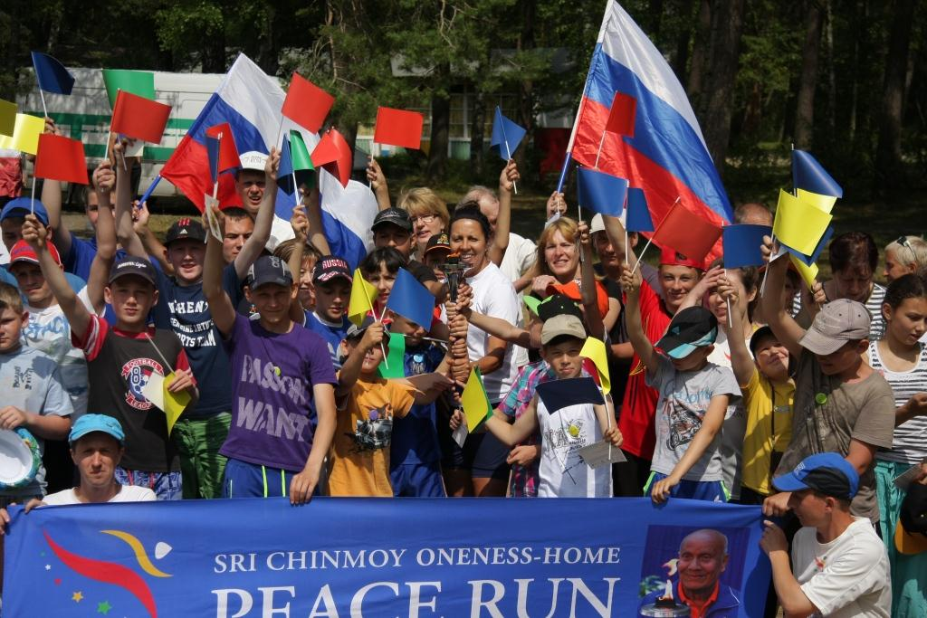
4. Программа лагеря
В программу детского оздоровительного лагеря «Алые паруса» включены мероприятия гражданско-патриотического, духовно-нравственного, спортивного направлений. С детьми проводились беседы о здоровом образе жизни, вредных привычках, минутки здоровья по личной гигиене, основам медицинских знаний. Широко отмечался День России, Военно-морского флота, День памяти и скорби. Проводились мероприятия, пропагандирующие занятия спортом: соревнования «Олимпийские надежды», встречи с выдающимися спортсменами региона, мастер-классы участников смен по видам спорта. Всеобщим праздником стал День физкультурника. Воспитанники лагеря принимали участие в областной Спартакиаде лагерей Министерства образования (г.Калининград), Малых олимпийских играх в лагере имени Л. Голикова (г.Зеленоградск). Ребята стали участниками международной факельной эстафеты «Бег мира».
Стало традиционным посещение храма св. Пантелеймона, расположенного в пос. Лесном, музейного комплекса Визит-центра Национального парка «Куршская коса». Волонтёрские акции, организованные совместно с администрацией парка, - неотъемлемая часть воспитательной работы лагеря. Вечерний выход к морю на закат также является мероприятием, способствующим сплочению ребят, формированию чувства коллективизма, приобщения к прекрасному, заботе о природе.
На раскрытие творческих способностей детей и подростков направлены такие мероприятия, как конкурс непрофессионального танца «Стартинейджер», «Алло, мы ищем таланты!», День именинника, досугово-развлекательные праздники День Нептуна, День индейца.
В лагере проводились Первенства по видам спорта: футболу, волейболу, пионерболу, дартс, бадминтону, настольному теннису, пляжному мини-футболу, пляжному волейболу, шахматам, шашкам. Ребята становятся активными участниками Весёлых стартов, Сказочных, морских эстафет, состязаний на берегу. Ярко и увлекательно проводятся соревнования «Олимпийские надежды», «Ярмарка подвижных игр», спорт-квест «Турград» с элементами туризма. Дети и молодёжь прошли испытание на выполнение тестов Всероссийского физкультурно-спортивного комплекса «Готов к труду и обороне!» Обязательным в распорядке дня лагеря является утренняя зарядка, проводимая в стиле современного флешмоба.
Одним из важных моментов воспитательной работы в лагере является общественно полезная занятость детей и подростков. Ежедневная уборка территории, дежурство по лагерю, корпусу, столовой, шефство над детьми младшего возраста. Оценку качества уборки, содержания жилого помещения давала группа представителей отрядов, возглавляемая медицинским работником.
В каждой смене организованы и проведены волонтёрские работы по уборке территории пляжа, прилегающей к лагерю территории, авандюны.
В целях профилактики безнадзорности и правонарушений в лагере проводилась индивидуальная работа с несовершеннолетними в данном направлении, а также групповые беседы. «Трудные» подростки привлекались к общественно-полезной деятельности, участию в спортивных мероприятиях, как в качестве участников, так и организаторов. Проведены акции «За здоровый образ жизни!» с просмотром видеоматериалов по теме. Формировались, а в дальнейшем поддерживались накопленные подростком нравственно положительные качества, поступки.
5. Условия осуществления деятельности
В лагере созданы условия для обеспечения охраны жизни и здоровья детей во время пребывания в ДОЛ «Алые паруса»: огороженная территория, противоклещевая обработка, оборудованный медицинский кабинет, «тревожная» кнопка, круглосуточная работа охранного предприятия, водоснабжение, регулярное полноценное пятиразовое питание. Обязательно проведение инструктажа сотрудников и детей лагеря по безопасности жизнедеятельности.
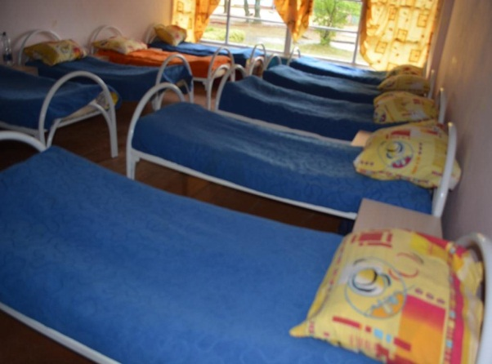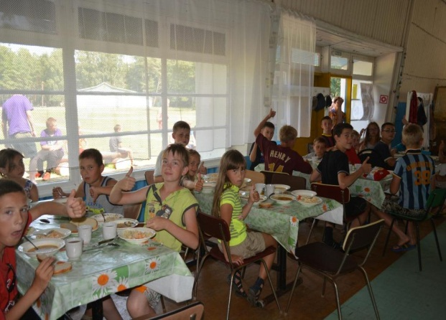

2. Областная летняя Спартакиада детских лагерей

Традиционно в июне проводится областная летняя Спартакиада лагерей. Соревнования проводились по следующим видам: дартс, бег на 60 м, прыжки через скакалку за 30 сек., эстафета 6 х 50 м, мини-футбол, перетягивание каната, весёлые старты. Спартакиада стала настоящим праздником для детей: яркое оформление, развлекательная программа.
Победители личного первенства были награждены медалями и грамотами.
Лучшей командой Спартакиады стал лагерь Большаковской школы Славского района.
Второе место занял лагерь школы п. Крылово Правдинского района.
3-е место – детский оздоровительный лагерь «Алые паруса» областной спортивной школы Министерства образования.
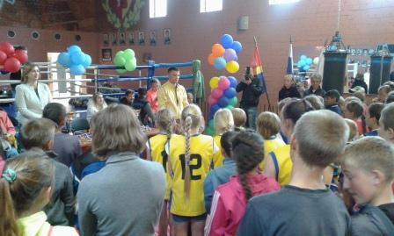

3. Областной спортивно-оздоровительный слёт

активной студенческой молодёжи

образовательных организаций профессионального образования.

Организаторами слета являются Министерство образования Калининградской области, администрация национального парка «Куршская коса», при непосредственном проведении областной комплексной детско-юношеской спортивной школой Министерства образования.
Слёт проводится на базе детского оздоровительного лагеря «Алые паруса». В 2015 году с 01 по 06 июля под эгидой слёта в лагере собралась лучшая молодёжь Калининградской области и их наставники. Это 12 команд от учреждений профессионального образования Калининградской области по 3 человека в каждой.
В соответствии с программой слёта были организованы и проведены:
- туристическая спартакиада “Алые паруса-2015”;
- соревнования по видам спорта;
- интеллектуальные игры;
- экологический десант на территории “Национальный парк ”Куршская коса”;
- автобусная экскурсия и посещение музеев на территории Национальный парк;
- встречи участников слета у костра;
- досуговые мероприятия.
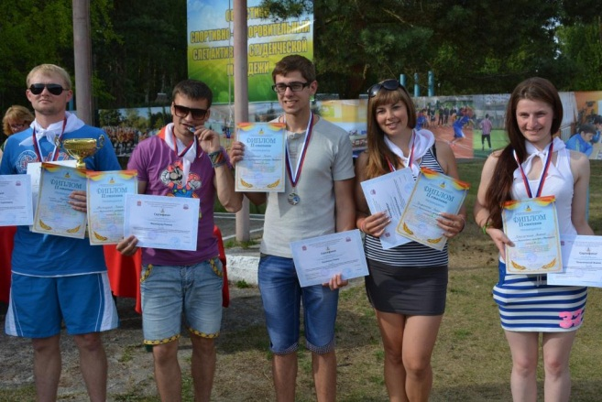
***
Комплексная детско-юношеская спортивная школа Министерства образования внесена в Национальный реестр «Ведущие образовательные учреждения России – 2011, 2013 годов, что является признанием лидирующей роли организации в развитии сферы образования региона и России в целом.

7. ЗАДАЧИ НА 2016-2017 УЧЕБНЫЙ ГОД:

- Реализация дополнительных общеобразовательных программ в области физической культуры и спорта, организация и проведение учебно-тренировочного процесса согласно лицензии по видам спорта: бокс, греко-римская борьба, стрельба из лука, футбол.
- Привлечение обучающихся (детей и подростков) в отделения школы в соответствии с государственным заданием.
3. Повышение результативности участия в соревнованиях различного уровня воспитанников ГАУ КО ООДО «Комплексная детско-юношеская спортивная школа».
4. Расширение баз для проведения учебно-тренировочных занятий по видам спорта.
5. Профессиональный набор в группы НП и комплектование УТГ с соблюдением нормативных требований.
6. Перспективное планирование соревнований и специализированная подготовка спортсменов для выполнения разрядов.
7. Повышение квалификации, аттестация педагогического состава.
8. Организация оздоровительной работы в детском оздоровительном лагере «Алые паруса». Дальнейшее улучшение условий и материально-технического обеспечения летней загородной базы.
9. Привлечение дополнительных финансовых источников и средств для дальнейшего развития школы.
10. Популяризация Всероссийского физкультурно-спортивного комплекса «Готов к труду и обороне» среди обучающихся образовательных организаций Калининградской области.
- Сотрудничество со СМИ, размещение информации о достижениях школы и мероприятиях, проводимых по поручению Министерства образования Калининградской области в сети Интернет (через сайты).

